嵌入式软件开发工程师面经指南
目录
序言 1
第一部分：c语言基础考题 3
一.预处理 3
二. 关键字 4
三. 结构体 6
注：面试官常问的C语言基本概念 8
第二部分：数据结构常考知识 11
一． 链表 11
1. 单向链表 11
2.双向链表 11
二. 排序 12
第三部分：linux常考基础知识 14
一． linux系统面试常考指令 14
二． linux进程间通信 14
三． linux进程（线程同步与互斥） 21
四．Linux进程和线程的区别 32
五.buffer和cache的区别 37
第四部分. 网络通信应用 41
1.TCP、UDP协议的区别： 42
第五部分.ARM体系架构 43
附录（一些公司的笔试题） 46

第一部分：c语言基础考题

一.预处理
1.预编译，编译过程最先做的工作是啥？

答：编译#字开头的指令，如
拷贝#include包含的头文件代码，#define宏定义的替换，条件编译ifndef

何时需要预编译 ？

答:
①总是经常使用但是不经常改动的大型代码。
②程序由多个模块组成，所有模块都使用一组标准的包含文件和相同的编译选项，将所有包含文件预编译为一个 “预编译头”。

- c语言中 # 与 ##的区别以及作用

答：# ：把宏参数变成一个字符串； ## ：把两个宏参数连接到一起（只能两个）
例：
#define hehe(x,y) x##y
int main()
{

char string[]="hello world!";

printf("%s\n",hehe(str,ing));

system("pause");
return 0;
}

- 如何避免头文件被重复包含？

答：解决方法：
应用#ifndef #define #endif

- 关键字
- static关键字的作用？

答：static最主要功能是隐藏，其次因为static变量存放在静态存储区，具备持久性和默认值为0

①隐藏作用，可以在不同的文件中定义同名变量和同名函数。
②对于变量来说，保持变量持久，静态数据区的变量会在程序刚刚运行时就完成初始化，也是唯一一次初始化；储存在静态数据区，静态存储区只有两种变量（全局变量和static静态变量）。
③默认初始化为0x00,和全局变量一样的属性，减少程序员的工作量。

- const关键字的作用

答：

①对变量加以限定不能被修改，常量必须在定义的时候同时被初始化。
②const和指针一起使用，

const int *p1;
int const *p2;
int *const p3;
在三种情况中，第三种指针是只读的，p3本身的值不能被修改；
第一二种情况，指针所指向的数据是只读的，p1,p2的值可以修改，但指向的数据不能被修改。
③const和函数形参一起使用
使用const单独定义变量可以用#define命令替换，const通常放在函数形参中。
如果形参是一个指针，为了防止在函数内部修改指针指向的数据就可以用const来限制。

- volatile关键字的作用？

编译器优化的介绍： 内存访问速度远远比不上cou处理的速度，为了提高性能，从硬件上引入高速缓存cache，加速对内存的访问。
编译优化的方法有：将内存变量缓存到寄存器；调整指令顺序充分利用CPU指令流水线。

答：因为访问寄存器要比访问内存单元要快的多，编辑器会作减少存取的优化。
当使用volatile声明函数变量的时候，系统总是重新从它所在的内存读取数据。遇到这个关键字声明的变量，编译器对访问该变量的代码不再进行优化，从而提供对特殊地址的稳定访问； 如果不使用valatile，编译器将对所声明的语句进行优化，以免出错。
- extern关键字的作用？

答：
①函数内的局部变量，函数外定义的变量为全局变量，为静态存储方式，生存周期为整个程序，有效范围为定义变量的位置开始到本源文件结束。
如果在定义前想要引用该全局变量，则应该加上 extern作为 “外部变量声明”。

多个源文件的工程想要引用一个源文件的外部变量也只许引用变量的文件中加入extern关键字加以声明，但是可以在引用的模块内修改其变量的值，慎用。

②extern “C”: C++代码调用C语言代码。在C++的头文件中使用。

- sizeof关键字的作用？

答：sizeof 在 编译阶段处理，作用为取得一个对象（数据类型或数据对象）的长度（即占用内存的大小，以1字节为单位）。

①指针可以看做变量的一种，32位操作系统sizeof 指针都为4，例子：

int *p;
sizeof(p) =4;
sizeof(*p) = sizeof(int )=4;

②对于静态数组，sizeof可以直接计算数组大小，例：

int a[10];
char b[ ]= “hello”;
Sizeof (a) = 4 * 10 =40;
Sizeof (b) = 6; (求字符串长度时要加上字符串结束符/0)

③数组作为函数形参时候，数组名当做指针 使用，例：

Void fun (char p[ ])
{
Sizeof (p) ; //结果为4
}

④ sizeof 与 stelrn 的区别：

*sizeof 是操作符， strlen为函数；
*sizeof 可以使用类型作为参数，如int char；
strlen只能使用 char*做参数且以\0为结尾
*sizeof 为数组时候，不退化， 传递给strlen时数组会被退化橙指针；

- 结构体
- 结构体的赋值方式：
①初始化：如：
Struct st{
Char a;
Int b;
}x={ ‘A’, 1 };

②定义变量后按字段赋值，如：
Struct st{
Char a;
Int b;
};
Struct st x;
X.a = ‘A’;
X.b = 1;

③结构体变量的赋值，如：
Struct st {
Char a;
Int b;
} ; Struct st x,y;
X.a= ‘A’;
X.b=1;
Y=x;

- 结构体位域
位域类型： char, short,int 可带上（signed或者unsigned）
位域的定义：
struct st{
Unsigned char a:7; //字段a占用一个字节的 7bit（位）
Unsigned char b:2; //字段b占用一个字节的 2ibt（位）
Unsigned char c:7;
}s1;
位域的好处：
①并不需要完整的字节，节省存储空间，处理简单；
②方便利用位域把一个变量按位域分解；
但是不利于程序的移植！！

3.计算一个结构体大小，sizeof(struct s1)
①结构体偏移量的概念：
结构体中的偏移量指的是一个成员的实际地址和结构体首地址之间的距离。
②结构体大小的计算方法：
结构体会涉及到字节对齐，（目的是为了让计算机快速读取，用空间交换速度），即最后一个成员的大小+最后一个成员的偏移量+末尾的填充节数。
③结构体内偏移规则
第一步：每个成员的偏移量都必须是当前成员所占内存大小的整数倍，如果不是整数倍，编译器会在前填充字节。
第二步：当所有成员大小计算完毕后，编译器会对当前结构体大小是否是最宽的结构体成员的大小的整数倍，如果不是整数倍，编译器会填充字节。
例：
Struct s1{ 成员的大小 成员的偏移量

int a; 4 0
char b; 1 4
int c; 4 5+3（填充字节）
long d; 8 12+4（填充字节）
char e; 1 24
}
Sizeof(s1)=24+1+7(填充字节)

4.结构体成员数组大小
①
Struct st {
Int a;
Int b;
Char c [ 0 ];
}st_t;
sizeof(st_t) = 8
②
Struct book {
Char name[5];
Float price;
}book[2];
Sizeof( book ) = 12;
Sizeof (book[2]) = 24;
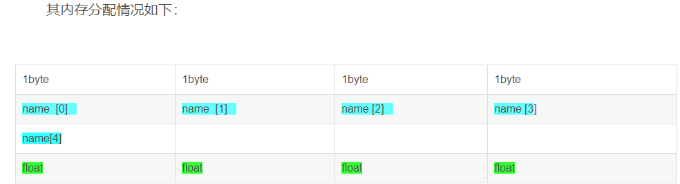
第一步：结构体成员占字节数族大的元素为 sizeof ( float ) = 4;则用4 来分配其他成员；
第二步：数组超过四个字节，换行继续，剩下是哪个字节不够float型数据使用，则换行。

注：面试官常问的C语言基本概念
- 引用与指针的区别：
①引用必须初始化，指针不必初始化
②引用初始化后不能改变，但是指针可以改变所指的对象
③不存在空值的引用，但是存在空值的指针

- .h头文件中， ifndef /define /endif的作用
①防止头文件被重复调用

- include<file.h>和includ”file.h”的区别？
①前者从编译器自带的库函数中寻找文件，从标准库路径开始搜索文件
②后者是从自定义的文件中寻找文件，寻找不到再到库函数中寻找文件

- 全局变量和局部变量的区别？
①全局变量->存储在静态数据区，占用静态的存储单元
②局部变量->存储在栈中，只有在函数被调用过程中才开始分配存储单元

- 堆栈溢出的原因有哪些？
①函数调用层次太深，函数递归调用时，系统要在栈中不断保存函数调用时的线程和产生的变量，递归调用太深，会造成栈溢出，这是递归无法返还。
②动态申请空间使用后没有释放。由于C语言中没有垃圾资源自动回收机制，因此需要程序员主动释放已经不再使用的动态地址空间。
③数组访问越界，C语言没有提供数组下标越界检查，如果在程序中出现数组下标访问超出数组范围，运行过程中可能会存在内存访问错误。
④指针非法访问，指针保存了一个非法地址，通过这样的指针访问所指向的地址时会产生内存访问错误。

- 队列和栈的区别
相同点： 栈和队列是限定插入和删除只能在表的“端点”进行的线性表
不同点： 栈 元素必须 “先进后出”， 队列 元素必须 “先进先出”

- 局部变量能否与全局变量重名？

能，局部变量会屏蔽 全局变量，要使用全局变量，需使用”::”;
局部变量可以与全局变量同名，在函数内引用这个变量时，会用到同名的局部变量，而不会用到全局变量。

- 如何引用一个已经定义了的全局变量？

①用extern 关键字方式
②用引用头文件方式，前提是其中只能有一个C文件中对此变量赋初值，此时连接不会出错。

- 全局变量可不可以定义在可被多个.c文件包含的头文件中，为啥？

可以，在不同的C文件中各自用static声明的全局变量，变量名可能相同，但是各自C文件中的全局变量的作用域为该文件，所以互不干扰。

- Do...while 和while ....do的区别？
①do ..while ：循环一次再进行判断
②while ...do : 先判断再进行循环

- static 关键字在 全局变量、局部变量、函数的区别？
①全局变量+static ：改变作用域，改变（限制）其使用范围。
只初始化一次，防止在其他文件单元中被引用。 全局变量的作用域是整个源程序，在各个源文件中都是有效的，而加了静态后的全局变量的作用域 仅限于一个源文件中。
②局部变量+static ：改变看它的存储方式，也就是改变了它的生存期。
③普通函数+static ：作用域不同，仅在本文件。
只在当前源文件中使用的函数应该说明为内部函数(static)，内部函数应该在当前源文件中说明和定义，对于可在当前源文件以外使用的函数，应该在一个头文件中说明，要使用这些函数的源文件要包含这个头文件。

- 程序的内存分配（常考）
前言：c语言程序.c文件经过编译连接后形成编译、链接后形成的二进制映像文件由堆，、栈、数据段（只读数据段，未初始化数据段BSS，已初始化数据段三部分）、代码段组成。

①栈区 （stack）：由编译器进行管理，自动分配和释放，存放的是函数调用过程中的各种参数，局部变量，返回值以及函数返回地址。
②堆区（heap） ：用于程序动态申请分配和释放空间，malloc和free，程序员申请的空间在使用结束后应该释放，则程序自动收回。
③全局（静态）存储区：分为 DATA（已经初始化），BSS（未初始化）段，DATA段存放的是全局变量和静态变量； BSS（未初始化）存放未初始化的全局变量和静态变量。 程序运行结束后自动释放，其中BSS(全部未初始化区)会被系统自动清零。
④文字常量区 ：存放常量字符串，程序结束后由系统释放。
⑤程序代码段：存放程序的二进制代码。

- 解释”堆”和”栈”的区别：

注：被问到这个问题的时候可以从这几个方面进行阐述
①申请方式②申请后的系统反应③申请内存的大小限制④申请效率⑤存储内容⑥分配方式

①申请方式：
Strack(栈)： 由编译器自带分配释放，存放函数的参数值，局部变量等。
Heap（堆）：程序员自己申请，并指名大小-->malloc函数。
②申请后的系统响应
Strack(栈)：只要栈剩余空间>所申请空间，都会提供。
Heap（堆）：操作系统有记录空闲内存的链表：收到申请->遍历链表->寻找->申请空间的堆结点
③申请内存的大小限制
Strack(栈)：向低地址扩展的数据结果，连续内存区域，栈 获得的空间较小。
Heap(堆)：向高地址扩展的，不连续内存区域；链表遍历方向为(低地址->高地址)。
堆获得空间灵活，空间也大。
④申请效率
Strack(栈)：系统自由分配，速度快。
Heap(堆)：速度慢，容易产生内存碎片。
⑤存储内容
Strack（栈）：第一进栈 ：主函数中的下一条指令的地址 -->函数的各个参数,参数由右往左进栈。-->函数的局部变量（静态变量不入栈）。调用结束后，顺序相反，局部变量先出栈。
Heap(堆)： 程序员自己安排
⑥分配方式
Strack(栈)：栈 有两种分配方式，静态分配和动态分配。静态分配是编译器完成的，比如局部变量的分配，动态分配由alloca函数进行分配，但栈的动态分配和堆是不同的，栈的动态内存由编译器进行释放，无需手工实现。
Heap(堆)：堆都是动态分配的，没有静态分配的堆。

- 结构体和联合体的区别：

①结构体和联合体：都是由不同的数据类型成员组成，但是在同一时刻，联合体只存放了一个被选中的成员（所有成员公用一块地址）；而结构体成员都存在（不同成员存放地址不同）。
例子：
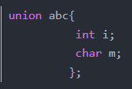
*在联合体abc中，整形量i和字符m共用一块内存位置。
*当一个联合体被说明时，编译程序自动产生一个变量，其长度为联合体中最大的变量长度
②联合体不同成员赋值，会对其他成员重写，原来成员的值会不存在。
结构体的不同成员赋值是互不影响的。

第二部分：数据结构常考知识
- 链表
- 单向链表
注：一般考察双链表的结构或者如何得到具体某个节点
如题：
单向链表中，只允许一次循环的前提下，如何得到倒数第k个节点的地址空间？

思路：
定义两个指针，第一个指针从链表的头指针开始遍历向前走k-1步，第二个指针保持不变；从第k步开始，第二个指针也开始从链表的头指针开始遍历，由于两个指针的距离保持在k-1,当第一个指针到达链表的尾节点时，第二个指针正好指向倒数第k个节点。

代码实现：
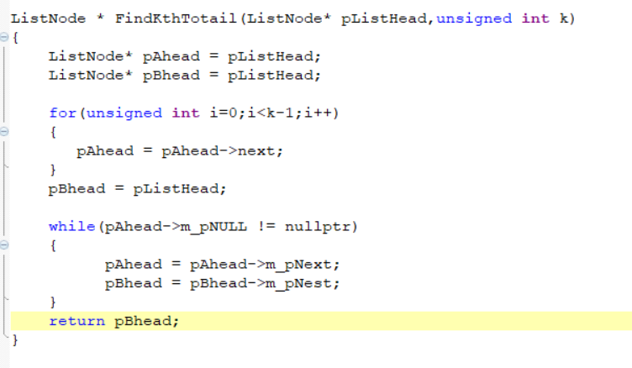

2.双向链表
①双向链表的节点结构 例：
Typedf struct line {
struct line * prior; //指向前向指针
int data ; //结构体数据域
Struct line *next; //指向后继指针
}line;
②双向链表的建立
同单向链表相比，双链表仅是各节点多了一个指向前驱节点的指针域，每创建一个节点，都要与前驱节点建立两次联系：
第一个：新结点的prior 指向前驱节点。
第二个：前驱节点的next指针指向新结点。
建立双向链表代码如下：
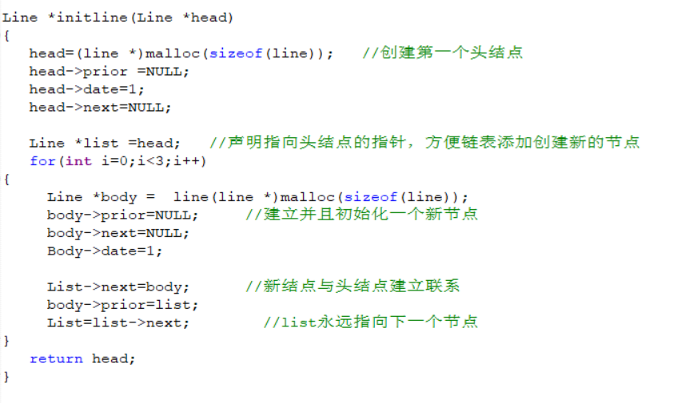
- 排序
- 冒泡排序

原理：从左到右相邻元素进行比较，每比较一轮找到序列中最大或者最小的一个，这个数会从右边冒出来。
第一轮比较：所有数最大的会浮现到最右边
第二轮比较，所有数第二大的数会浮现到倒数第二个位置
有n个数据需要比较（n-1）轮，除第一轮外都不用比较全部
代码如下：
int main()
{

int a[]={22,62,1,-22,95,47,85,63,-45,152,19,28};
int n; //数组个数
int i;
int j; //需要进行比较的轮数
int buf; //用于冒泡交换
n=sizeof(a)/sizeof(a[0]);
for(i=0;i<n-1;++i)//进行n-1轮比较
{
for(j=0;j<n-i-1;++j)//每轮进行n-i-1次
{
if(a[j]>a[j+1])
{
buf=a[j];
a[j]=a[j+1];
a[j+1]=buf;
}
}
}
for(i=0;i<n;++i)
{
printf("%d\x20",a[i]);
}
printf("\n");
system("pause");
return 0;
}

- 选择排序

原理： 给定一个数组，设定一个临时变量用来存储最小值，将第一位数与后面的数字进行一一比较，有比第一个数小则交换位置，然后与其他数进行比较来选择是否交换，以此来找到第一位然后是第二位。
代码如下：

int main()
{
int i=0;
int j=0;
int temp=0;
int a[10]={10,62,-25,147,98,14,2,63,85,34};
for (i=0;i<10;i++)
{
for(j=i+1;j<10;j++)
{
if(a[i]>a[j])
{
temp=a[i];
a[i]=a[j];
a[j]=temp;
}
}
}
for(i=0;i<10;i++)
{
printf("%d",a[i]);
printf(" ");
}
system("pause");
return 0;
}

- 插入排序

第三部分：linux常考基础知识
- linux系统面试常考指令
（慢慢还在补充，正常也都不会怎么考）

①文件
- Ls :显示当前文件的所有内容。
- Cd :切换当前目录。
- Pwd :显示当前工作路径。
- Tree :显示文件和目录（由根目录开始的树形结构）。
- Mkdir :创建目录。
- Rm :删除文件。
- Rmdir :删除目录。
- Cp :复制文件/mul.
- Touch :创建一个文件夹。
②其他
- find :文件寻找
- Mount :挂载文件系统
- Useradd ：创建一个新用户
- Cat :在命令行中显示文件的内容
- Ps -aux| grep ：显示当前的进程
- History ：显示敲过的指令
- Echo $ PATH: 获得当前环境变量
- File ：查看文件属性（x86/arm）
- linux进程间通信
（管道,FIFO,消息队列，信号量，共享内存）
- 管道
管道，通常指无名管道，是UNIX系统IPC最古老的形式
①特点
- 半双工（即数据只能在一个方向上流动），具有固定的写端和读端
- 它只能用于具有亲缘关系的进程之间的（父子进程或兄弟进程之间）
- 万物皆文件，可以被看成是一种特殊的文件，可以使用普通的读些write,read等函数。但它不是普通文件，并不属于其他文件系统，只存于内存中。
②原型
- #include <unistd.h>
- Int pipe(int fd[2]); //返回值，若成功返回0，失败返回-1
当一个管道建立时，它会创建两个文件描述符：fd[0]为读而打开，fd[1]为写而打开，如下图：
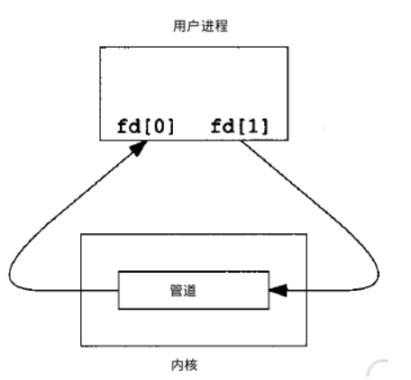
要关闭管道只需将这两个文件描述符关闭即可。
③例子：单个进程中的管道几乎没有作用，调用pipe的进程接着调用fork，这样就创建了父进程和子进程直接的IPC通道。
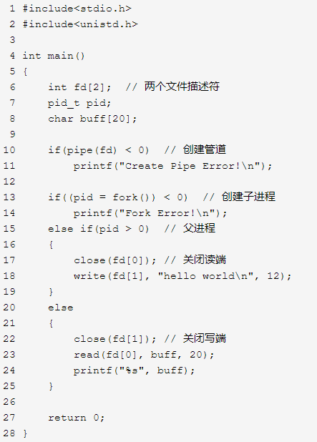
2.FIFO
FIFIO，也称为命名管道，它是一种文件类型
①特点：
- FIFO可以在无关的进程之间交换数据，与无名管道不同。
- FIFO有路径名与之相关联，它以一种特殊设备文件形式存在于文件系统中。
②原型：
- #include <sys/stat.h>
- //返回值：成功返回0，出错返回-1
- Int mkfifo (const char *pathname, mode_t mode ) ;
③例子，FIFO的通信方式类似于在进程中使用文件来传输数据，只不过FIFO类型文件同时具有管道的特性。在数据读出时，FIFO管道中同时清楚数据，而且“先进先出”。
3.消息队列
消息队列是消息的链接表，存放在内核中。一个消息队列由一个标识符（即队列ID）来标识。
①特点
- 消息队列是面向记录的，其中的消息具有特定的格式以及特定的优先级。
- 消息队列独立于发送与接收进程，进程终于时，消息队列及其内容并不会被删除。
- 消息队列可以实现消息的随即查询，消息不一定要以先进先出的次序读取，也可以按消息的类型读取。
②原型
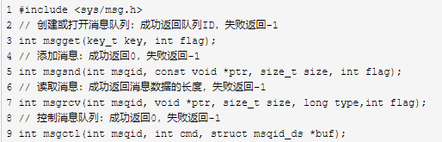
③例子，简单的使用消息队列进行IPC的例子，服务端程序等待特定类型的消息，当收到该类型的消息以后，发生另一种特定类型的消息作为反馈，客户端读取反馈并且打印。
Msg.server.c
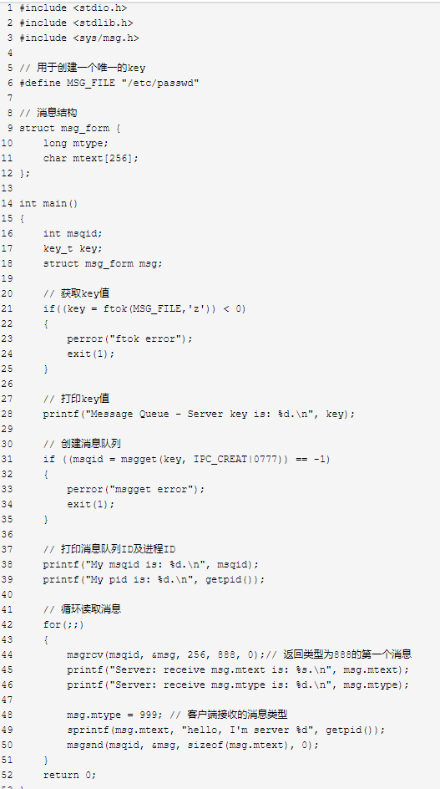
Msg.client.c
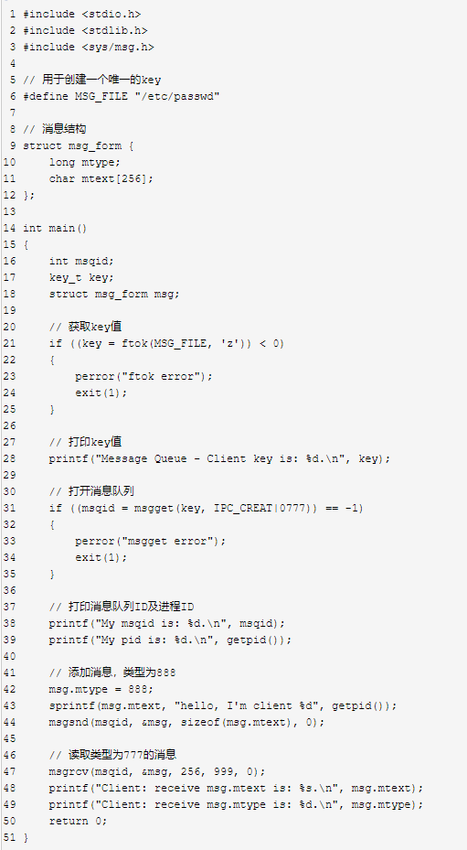
- 信号量
信号量与已经介绍过的IPC结构不同，它是一个计数器。信号量用于实现进程间的互斥与同步，而不是用于存储进程间通信数据。
①特点
- 信号量用于进程间同步，若要在进程间传递数据需要结合共享内存
- 信号量基于擦做系统的PV操作，程序对信号量的操作都是原子操作。
- 每次信号量的PV操作不仅限于对信号量值加1或减1，而且可以加减任意正整数。
- 支持信号量组。
②原型
最简单的信号量是只能读取0和1的变量，这也是信号量最常见的一种形式，叫做二值信号量。而可以取多个正整数的信号量被称为通用信号量。
linux下的信号量函数都是在通用的信号量数组上进行操作，而不是在一个单一的二值信号量上进行操作。
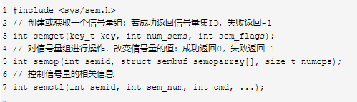
当semget创建新的信号量集合时，必须指定集合中信号量的个数（即num_sems），通常为1，如果是引用一个现有的集合，则将Num_sems指定为0.
在semop函数中，sembuf结构定义如下：
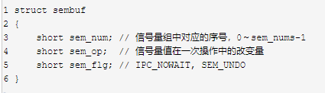
- 共享内存
共享内存，指的领个或多个进程共享一个给定的存储区。
①特点
- 共享内存是最快的一种IPC（进程间通信），因为进程是直接对内存进行存取。
- 因为多个进程可以同时操作，所以需要进行同步。
- 信号量+共享内存通常结合在一起操作，信号量用来同步对共享内存的访问。
②原型
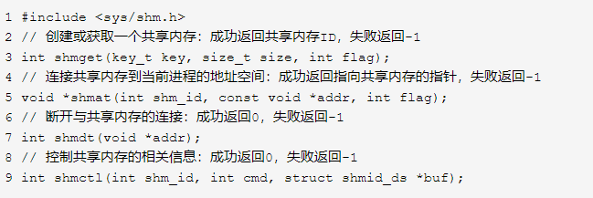
1.当用shmget函数创建一段共享内存时，必须指定其size；而如果引用一个已经存在的共享内存，则将size指为0.
2.当一段共享内存被创建猴，它并不能被任何进程访问。必须使用shmat函数连接该共享内存到当前进程的地址空间，连接成功后把共享内存对象映射到调用的地址空间，随后可像本地空间一样访问。
3.shmdt函数是用来断开shmat建立的连接。注意，这并不是从系统中删除该共享内存，只是当前进程不能再访问该共享内存而已。
4.shmctl函数可以对共享内存执行多种操作，根据参数cmd执行相应的操作。常用的是IPC_RMID（从系统中删除该共享内存）。
五种通讯方式总结
- 管道：速度慢，容量有限，只有父子进程能通讯
- FIFO：任何进程间都能通讯，但速度慢
- 消息队列：容量受到系统限制，且要注意第一次读的时候，要考虑上一次没有读完数据的问题
- 信号量；不能传递复杂消息，只能用来同步
- 共享内存： 能够很容易控制容量，速度快，但是要保持同步，比如一个进程在写的时候，另一个进程要注意读的问题，相当于线程中的线程安全。当然，共享内存区同样可以用作线程间通讯，不过没这个必要，线程间本来就已经共享了用一进程的一块内存。
- linux进程（线程同步与互斥）
参考 ：https://blog.csdn.net/yusiguyuan/article/details/14161739
（时间紧的话可以选择性进行学习，因为讲的内容比较广）
科普：linux设备驱动中必须解决一个问题是多个进程对共享资源的并发访问，并发访问会导致竞态，linux提供了多种解决竞态问题的方式，这些方式适合不同的应用场景。
linux内核是多进程，多线程的操作系统，它提供了相当完整的内核同步方法。内核同步方法如下：
①中断屏蔽
②原子操作
③自旋锁
④读写自旋锁
⑤顺序锁
⑥信号量
⑦读写信号量
⑧BKL（大内核锁）
⑨Seq锁
1.并发与竞态
定义：并发指的是多个执行单元同时、并发被执行，而并发的执行单元对共享资源（硬件资源和软件上的全局变量、静态变量等）的访问很容易导致竞态。
在linux中，主要的竞态发生在如下几种情况：
- 对称多处理器（SMP）多个CPU
特别是多个CPU使用共同的系统总线，因此可访问共同的外设和存储器。
- 单CPU进程与抢占它的进程。
- 中断（硬中断，软中断，Tasklet,低半步）与进程直接
质押并发的多个执行单元存在对共享资源的访问，竞态就有可能发生
如果中断处理程序访问进程正在访问的资源，则竟态也会发生。
多个中断直接本身也可能引起并发而导致竟态（中断被更高优先级的中断打断）。

解决竟态问题的途径就是保证对共享资源的互斥访问，所谓互斥访问就是指一个执行单元在访问共享资源的时候，其他的执行单元都被禁止访问。

访问共享资源的代码区域被称为临界区，临界区象牙以某种互斥机制加以保护，中断屏蔽，原子操作，自旋锁，和信号量都是Linux设备驱动中可采用的互斥途径。
临界区和竞争条件；
所谓临界区就是访问和操作共享数据的代码段，为了避免在临界区中并发访问，编程者必须保证这些代码原子地执行---也就是说，代码在执行结束前不可被打断，就如同整个临界区是一个不可分割的指令一样，如果两个执行线程有可能处于同一个临界区中，那么就是程序包含一个BUG,如果这种情况发生了，我们就称之为竞争条件，避免并发和防止竞争条件被称为同步。

死锁：
死锁的产生需要一定条件：要有一个或多个执行线程和一个或多个资源，每个线程都在等待其中的一个资源，但所有的资源都已经被占用了，所以线程都在相互等待，但他们永远不会释放已经占有的资源，于是任何线程都无法继续，这便意味着死锁的发生。

2.中断屏蔽
在单CPU范围内避免竟态的一种简单的方法是在进入临界区之前屏蔽所有的中断。由于Linux内核的进程调度等操作都依靠中断来实现，内核抢占进程之间的并发也就得以避免了。
中断屏蔽的使用方法：
①local_irq_disable() //屏蔽中断
//临界区
②local_irq_enable() //开中断
特点：
由于Linux系统的异步IO，进程调度等很多重要操作都依赖于中断，在屏蔽中断期间所有的中断都无法得到处理，因此长时间的屏蔽是很危险的，有可能造成数据丢失甚至系统崩溃，这就要求在屏蔽中断之后，当前的内核执行路径应当尽快地执行完临界区的代码。
中断屏蔽只能禁止本CPU内的中断，因此，并不能解决多CPU引发的竟态，所以单独使用中断屏蔽并不是一个值得推荐的避免竟态的方法，它一般和自旋锁配合使用。

3.原子操作
定义： 原子操作指的是在执行过程中不会被别的代码路径所中断的操作，
(原子原本指的是不可分割的微粒，所以原子操作也就是不能够被分割的指令)
(它保证指令以”原子”的方式执行而不能被打断)
原子操作是不可分割的，在执行完毕不会被任何其他任务或事件中断。在单处理器系统中，能够在单条指令中完成的操作都可以认为是”原子操作”，因为中断只能发生在指令之间。这也就是某些CPU指令系统中引入了test_and_set、test_and_clear等指令用于临界资源互斥的原因。但是，在对称多处理器结构中就不同了，由于系统中有多个处理器在独立的运行，即使能在单条指令中完成的操作也有可能收到干扰。我们以decl（递减指令）为例，这是一个典型的”读-改-写”过程，涉及两次访问内存。
通俗易懂：
原子操作，顾名思义，就是说像燕子一样不可再细分。一个操作是原子操作，意思就是所这个操作是以原子的方式被执行，要一口气执行完，执行过程不能被其他OS的其他行为打断，是一个整体的过程，在其执行过程中，OS的其他行为是插不进来的。
原子整数操作：
针对整数的原子操作只能对atomic_t类型的数据进行处理，在这里之所以引入了一个特殊的数据类型，而没有直接使用C语言的int型，主要处于两个问题：
①让原子函数只接受atoic_t类型的操作数，可以确保原子操作只与这种特殊类型数据一起使用，同时，这也确保了该类型的数据不会被传递给其他任何原子函数；
②使用atomic_t类型确保编译器不对相应的值进行访问优化--这点使得原子操作最终接收到正确的内存地址，而不是一个别名，最后就是在不同体系结构上实现原子操作的时候，使用atomic_t可以屏蔽其间的差异。
原子操作最常见的用途就是实现计数器。
另一点需要说明原子操作只能保证操作是原子的，要么完成，要么不完成，不会有操作一半的可能，但原子操作并不能保证操作的顺序性，即它不能保证两个操作是按某个顺序完成的。如果要保证原子操作的顺序性，请使用内存屏障指令。

在你编写代码的时候，能使用原子操作的时候，就尽量不要使用复杂的加锁机制，对多数体系结构来说，原子操作与更复杂的同步方法相比较，给系统带来的开销小，对高速缓存行的影响也小，但是，对于那些有高性能要求的代码，对多种同步方法进行测试比较，不失为一种明智的作法。

原子位操作：
针对位这一级数据进行操作的是函数，是对普通的内存地址进行操作。它的参数是一个指针和一个位号。

为了方便期间，内核还提供了一组与上述操作对应的非原子位操作，非原子位函数与原子位函数的操作完全相同，但是，前者不保证原子性，且其名字前缀多两个下划线。例如，与test_bit()对应的非原子形式是_test_bit()，如果你不需要原子性操作（比如，如果你已经用锁保护了你的数据），那么这些非原子的位函数相比位函数可能会执行得更快些。

- 自旋锁
自旋锁的引入 ：
科普：如果每个临界区都能像增加变量这样简单就好了，可惜现实不是这样，而是临界区可以跨越多个函数，例如： 先得从一个数据结果中移出数据，对其进行格式转换和解析，最后再把它加入到另一个数据结构中，整个执行过程必须是原子的，在数据被更新完毕之前，不能有其他代码读取这些数据，显然，简单的原子操作是无能为力的（在单处理器系统中，能够在单条指令中完成的操作都可以认为是”原子操作”，因为中断只能发生在指令之间），这就需要使用更为复杂的同步方法----锁来提供保护。
自旋锁的介绍：
linux内核中最常见的锁就是自旋锁，自旋锁最多只能被一个可执行线程持有，如果一个执行线程试图获得一个被争用（已经被持有）的自旋锁，那么该线程就会一直进行忙循环-旋转-等待锁重新可用，要是锁未被争用，请求锁的执行线程便能立刻得到它，继续执行，在任意时间，自旋锁都可以防止多于一个的执行线程同时进入理解区，注意同一个锁可以用在多个位置--例如，对于给定数据的所有访问都可以得到保护和同步。
一个被争用的自旋锁使得请求它的线程在等待锁重新可用时自旋（特别浪费处理器时间），所以自旋锁不应该被长时间持有，事实上，这点正是使用自旋锁的初衷，在短期间内进行轻量级加锁，还可以采取另外的方式来处理对锁的争用； 让请求线程睡眠，知道锁重新可用时再唤醒它，这样处理器就不必循环等待，可以去执行其他代码，这也会带来一定的开销---这里有两次明显的上下文切换，被阻塞的线程要换出和换入。因此，持有自旋锁的时间最好小于 完成两次上下文切换的耗时，当然我们大多数人不会无聊到去测量上下文切换的耗时，所以我们让持有自旋锁的时间应尽可能的短就行了，信号量可以提供上述两种机制，它使得在发生争用时，等待的线程能投入睡眠，而不是睡眠。
自旋锁可以使用在中断处理程序中（此处不能使用信号量，因为它们会导致睡眠），在中断处理程序中使用自旋锁时，一定要在获取锁之前，首先禁止本地中断（在当前处理器上的中断请求），否则，中断处理程序就会打断正持有锁的内核代码，有可能会试图去争用这个已经持有的自旋锁，这样以来，中断处理程序就会自旋，等待该锁重新可用，但是锁的持有者在这个中断处理程序执行完毕前不可能运行（双重请求死锁），注意，需要关闭的只是当前处理器上的中断。如果中断发生在不同的处理器上，即使中断处理程序在同一锁上自旋，也不会妨碍锁的持有者（在不同处理器上）最终释放锁。

自旋锁的简单理解：
理解自旋锁的最简单的方法就是把它作为一个变量看待，该变量把一个临界区或者标记为”我当前正在运行，请稍等一会”，或者标记为”我当前不在运行，可以被使用”。如果A执行单元首先进入例程，它将持有自旋锁，当B执行单元试图进入同一个例程时，将获知自旋锁已被持有，需要等到A执行单元释放后才能进入。
自旋锁的API函数：
介绍的几种信号量和互斥机制，其底层源码都是使用自旋锁，可以理解为自旋锁的再包装。所以从这里就可以理解为什么自旋锁通常可以提供比信号更高的性能。
自旋锁是一个互斥设备，他只能会两个值：”锁定”和”解锁”。它通常实现为某个整数之中的单个位。
“测试并设置”的操作必须以原子方式完成。
任何时候，只要内核代码拥有自旋锁，在相关CPU上的抢占就会被禁止。
适用于自旋锁的核心规则：
①任何拥有自旋锁的代码都必须是原子的，除服务器中断外（某些情况下也不能放弃CPU，如中断服务也要获得自旋锁。为了避免这种锁陷阱，需要在拥有自旋锁时禁止中断），不能放弃CPU（如休眠，休眠可发生在许多无法预期的地方）。否则CPU将有可能永远自旋下去（死机）。
②拥有自旋锁的时间越短越好

需要强调的是，自旋锁别设计用于多处理器的同步机制，对于单处理器（对于单处理器并且不可抢占的内核来说，自旋锁什么也不作），内核在编译时不会引入自旋锁机制，对于可抢占的内核，它仅仅被用于设置内核的抢占机制是否开启的一个开关，也就是说加锁和解锁实际变成了禁止或开启内核抢占功能。如果内核不支持抢占，那么自旋锁根本就不会编译到内核中。
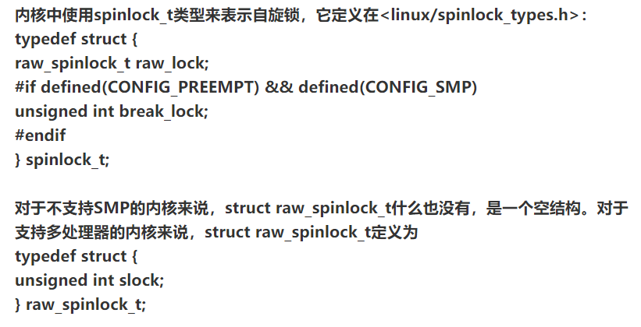

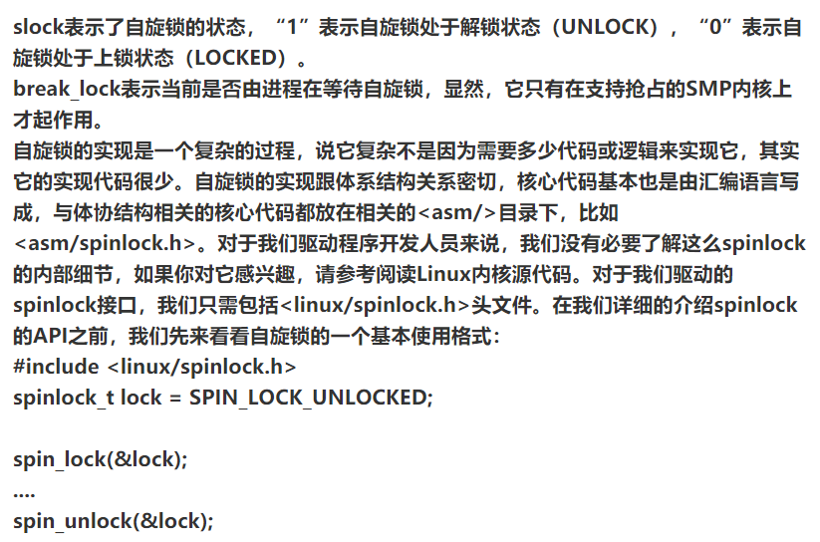
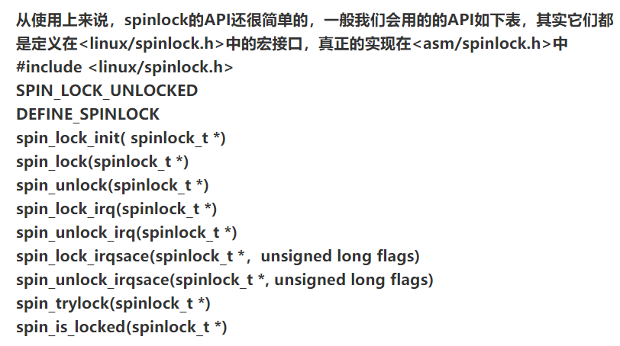
初始化：
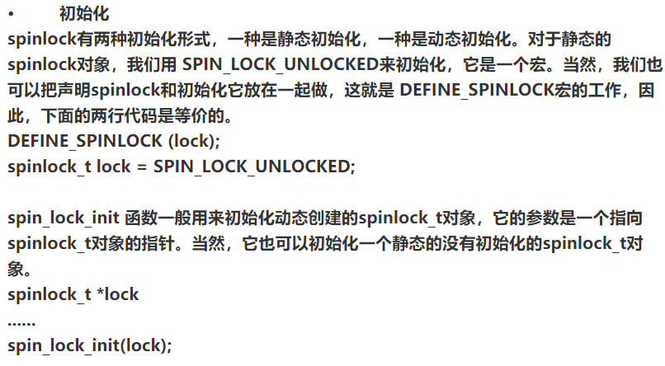
获取锁
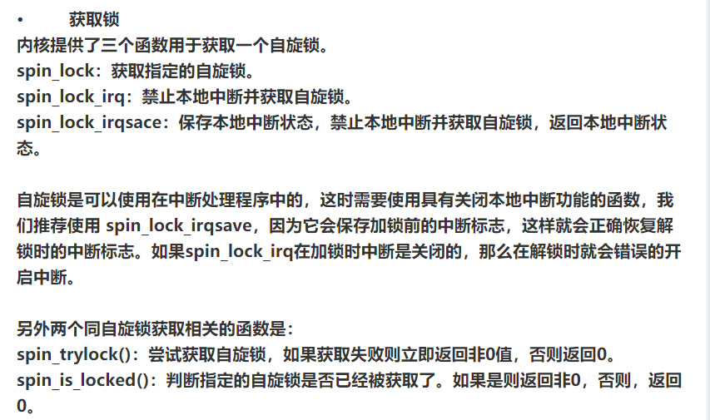
释放锁
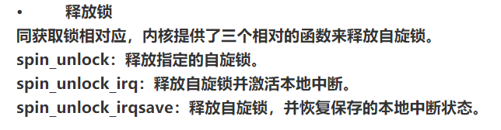
- 读写自旋锁
如 果临界区保护的数据是可读可写的，那么只要没有写操作，对于读是可以支持并发操作的。对于这种只要求写操作是互斥的需求，如果还是使用自旋锁显然是无法满 足这个要求（对于读操作实在是太浪费了）。为此内核提供了另一种锁－读写自旋锁，读自旋锁也叫共享自旋锁，写自旋锁也叫排他自旋锁。
读写自旋锁是一种比自旋锁粒度更小的锁机制，它保留了“自旋”的概念，但是在写操作方面，只能最多有一个写进程，在读操作方面，同时可以有多个读执行单元，当然，读和写也不能同时进行。
读写自旋锁的使用也普通自旋锁的使用很类似，首先要初始化读写自旋锁对象：
// 静态初始化
rwlock_t rwlock = RW_LOCK_UNLOCKED;
//动态初始化
rwlock_t *rwlock;
...
rw_lock_init(rwlock);

在读操作代码里对共享数据获取读自旋锁：
read_lock(&rwlock);
...
read_unlock(&rwlock);

在写操作代码里为共享数据获取写自旋锁：
write_lock(&rwlock);
...
write_unlock(&rwlock);

需要注意的是，如果有大量的写操作，会使写操作自旋在写自旋锁上而处于写饥饿状态（等待读自旋锁的全部释放），因为读自旋锁会自由的获取读自旋锁。

读写自旋锁的函数类似于普通自旋锁，这里就不一一介绍了，我们把它列在下面的表中。
- 顺序锁
顺序琐（seqlock）是对读写锁的一种优化，若使用顺序琐，读执行单元绝不会被写执行单元阻塞，也就是说，读执行单元可以在写执行单元对被顺序琐保护的共享资源进行写操作时仍然可以继续读，而不必等待写执行单元完成写操作，写执行单元也不需要等待所有读执行单元完成读操作才去进行写操作。
但是，写执行单元与写执行单元之间仍然是互斥的，即如果有写执行单元在进行写操作，其它写执行单元必须自旋在哪里，直到写执行单元释放了顺序琐。
如果读执行单元在读操作期间，写执行单元已经发生了写操作，那么，读执行单元必须重新读取数据，以便确保得到的数据是完整的，这种锁在读写同时进行的概率比较小时，性能是非常好的，而且它允许读写同时进行，因而更大的提高了并发性，
注意，顺序琐由一个限制，就是它必须被保护的共享资源不含有指针，因为写执行单元可能使得指针失效，但读执行单元如果正要访问该指针，将导致Oops。
- 信号量 PV
Linux中的信号量是一种睡眠锁，如果有一个任务试图获得一个已经被占用的信号量时，信号量会将其推进一个等待队列，然后让其睡眠，这时处理器能重获自由，从而去执行其它代码，当持有信号量的进程将信号量释放后，处于等待队列中的哪个任务被唤醒，并获得该信号量。
信号量，或旗标，就是我们在操作系统里学习的经典的P/V原语操作。
P：如果信号量值大于0，则递减信号量的值，程序继续执行，否则，睡眠等待信号量大于0。
V：递增信号量的值，如果递增的信号量的值大于0，则唤醒等待的进程。

信号量的值确定了同时可以有多少个进程可以同时进入临界区，如果信号量的初始值始1，这信号量就是互斥信号量（MUTEX）。对于大于1的非0值信号量，也可称为计数信号量（counting semaphore）。对于一般的驱动程序使用的信号量都是互斥信号量。
类似于自旋锁，信号量的实现也与体系结构密切相关，具体的实现定义在<asm/semaphore.h>头文件中，对于x86_32系统来说，它的定义如下：
struct semaphore {
atomic_t count;
int sleepers;
wait_queue_head_t wait;
};

信号量的初始值count是atomic_t类型的，这是一个原子操作类型，它也是一个内核同步技术，可见信号量是基于原子操作的。我们会在后面原子操作部分对原子操作做详细介绍。

信号量的使用类似于自旋锁，包括创建、获取和释放。我们还是来先展示信号量的基本使用形式：
static DECLARE_MUTEX(my_sem);
......
if (down_interruptible(&my_sem))

{
return -ERESTARTSYS;
}
......
up(&my_sem)

Linux内核中的信号量函数接口如下：
static DECLARE_SEMAPHORE_GENERIC(name, count);
static DECLARE_MUTEX(name);
seam_init(struct semaphore *, int);
init_MUTEX(struct semaphore *);
init_MUTEX_LOCKED(struct semaphore *)
down_interruptible(struct semaphore *);
down(struct semaphore *)
down_trylock(struct semaphore *)
up(struct semaphore *)
• 初始化信号量
信号量的初始化包括静态初始化和动态初始化。静态初始化用于静态的声明并初始化信号量。
static DECLARE_SEMAPHORE_GENERIC(name, count);
static DECLARE_MUTEX(name);

对于动态声明或创建的信号量，可以使用如下函数进行初始化：
seam_init(sem, count);
init_MUTEX(sem);
init_MUTEX_LOCKED(struct semaphore *)

显然，带有MUTEX的函数始初始化互斥信号量。LOCKED则初始化信号量为锁状态。
• 使用信号量
信号量初始化完成后我们就可以使用它了
down_interruptible(struct semaphore *);
down(struct semaphore *)
down_trylock(struct semaphore *)
up(struct semaphore *)

down函数会尝试获取指定的信号量，如果信号量已经被使用了，则进程进入不可中断的睡眠状态。down_interruptible则会使进程进入可中断的睡眠状态。关于进程状态的详细细节，我们在内核的进程管理里在做详细介绍。

down_trylock尝试获取信号量， 如果获取成功则返回0，失败则会立即返回非0。

当退出临界区时使用up函数释放信号量，如果信号量上的睡眠队列不为空，则唤醒其中一个等待进程。
- 读写信号量
类似于自旋锁，信号量也有读写信号量。读写信号量API定义在<linux/rwsem.h>头文件中，它的定义其实也是体系结构相关的，因此具体实现定义在<asm/rwsem.h>头文件中，以下是x86的例子：
struct rw_semaphore {
signed long count;
spinlock_t wait_lock;
struct list_head wait_list;
};

首先要说明的是所有的读写信号量都是互斥信号量。读锁是共享锁，就是同时允许多个读进程持有该信号量，但写锁是独占锁，同时只能有一个写锁持有该互斥信号量。显然，写锁是排他的，包括排斥读锁。由于写锁是共享锁，它允许多个读进程持有该锁，只要没有进程持有写锁，它就始终会成功持有该锁，因此这会造成写进程写饥饿状态。

在使用读写信号量前先要初始化，就像你所想到的，它在使用上几乎与读写自旋锁一致。先来看看读写信号量的创建和初始化：
// 静态初始化
static DECLARE_RWSEM(rwsem_name);

// 动态初始化
static struct rw_semaphore rw_sem；
init_rwsem(&rw_sem);

读进程获取信号量保护临界区数据：
down_read(&rw_sem);
...
up_read(&rw_sem);

写进程获取信号量保护临界区数据：
down_write(&rw_sem);
...
up_write(&rw_sem);

更多的读写信号量API请参考下表：
#include <linux/rwsem.h>

DECLARE_RWSET(name);
init_rwsem(struct rw_semaphore *);
void down_read(struct rw_semaphore *sem);
void down_write(struct rw_semaphore *sem);
void up_read(struct rw_semaphore *sem);
int down_read_trylock(struct rw_semaphore *sem);
int down_write_trylock(struct rw_semaphore *sem);
void downgrade_write(struct rw_semaphore *sem);
void up_write(struct rw_semaphore *sem);

同自旋锁一样，down_read_trylock和down_write_trylock会尝试着获取信号量，如果获取成功则返回1，否则返回0。奇怪为什么返回值与信号量的对应函数相反，使用是一定要小心这点。
- 自旋锁和信号量的区别
在驱动程序中，当多个线程同时访问相同的资源时（驱动程序中的全局变量是一种典型的共享资源），可能会引发"竞态"，因此我们必须对共享资源进行并发控制。Linux内核中解决并发控制的最常用方法是自旋锁与信号量（绝大多数时候作为互斥锁使用）。

自旋锁与信号量"类似而不类"，类似说的是它们功能上的相似性，"不类"指代它们在本质和实现机理上完全不一样，不属于一类。

自旋锁不会引起调用者睡眠，如果自旋锁已经被别的执行单元保持，调用者就一直循环查看是否该自旋锁的保持者已经释放了锁，"自旋"就是"在原地打转"。而信号量则引起调用者睡眠，它把进程从运行队列上拖出去，除非获得锁。这就是它们的"不类"。

但是，无论是信号量，还是自旋锁，在任何时刻，最多只能有一个保持者，即在任何时刻最多只能有一个执行单元获得锁。这就是它们的"类似"。

鉴于自旋锁与信号量的上述特点，一般而言，自旋锁适合于保持时间非常短的情况，它可以在任何上下文使用；信号量适合于保持时间较长的情况，会只能在进程 上下文使用。如果被保护的共享资源只在进程上下文访问，则可以以信号量来保护该共享资源，如果对共享资源的访问时间非常短，自旋锁也是好的选择。但是，如 果被保护的共享资源需要在中断上下文访问（包括底半部即中断处理句柄和顶半部即软中断），就必须使用自旋锁。
区别总结如下：
1、由于争用信号量的进程在等待锁重新变为可用时会睡眠，所以信号量适用于锁会被长时间持有的情况。
2、相反，锁被短时间持有时，使用信号量就不太适宜了，因为睡眠引起的耗时可能比锁被占用的全部时间还要长。
3、由于执行线程在锁被争用时会睡眠，所以只能在进程上下文中才能获取信号量锁，因为在中断上下文中（使用自旋锁）是不能进行调度的。
4、你可以在持有信号量时去睡眠（当然你也可能并不需要睡眠），因为当其它进程试图获得同一信号量时不会因此而死锁，（因为该进程也只是去睡眠而已，而你最终会继续执行的）。
5、在你占用信号量的同时不能占用自旋锁，因为在你等待信号量时可能会睡眠，而在持有自旋锁时是不允许睡眠的。
6、信号量锁保护的临界区可包含可能引起阻塞的代码，而自旋锁则绝对要避免用来保护包含这样代码的临界区，因为阻塞意味着要进行进程的切换，如果进程被切换出去后，另一进程企图获取本自旋锁，死锁就会发生。
7、信号量不同于自旋锁，它不会禁止内核抢占（自旋锁被持有时，内核不能被抢占），所以持有信号量的代码可以被抢占，这意味着信号量不会对调度的等待时间带来负面影响。
除了以上介绍的同步机制方法以外，还有BKL（大内核锁），Seq锁等。
BKL是一个全局自旋锁，使用它主要是为了方便实现从Linux最初的SMP过度到细粒度加锁机制。
Seq锁用于读写共享数据，实现这样锁只要依靠一个序列计数器。

四．Linux进程和线程的区别
注:被问到线程和进程的区别可以从以下几个方面进行回答
不同点：实现方式，通信方式，控制方式，资源管理等
（选择容易记住的方面）
进程 ：进程是计算机中的程序关羽某数据集合上的一次运动活动，是系统进程资源分配的基本单位，是操作系统的基础。它的执行需要系统分配资源创建实体之后，才可进行。
线程 ：线程是任务调度的最小单位。
- 二者的相同点：
①都是实现多任务并发的技术手段，二折都可以独立调度，在多任务环境下，功能上无差异。二者都是系统独立管理的对象的个体，所以在系统层面都可以实现对二者的控制，并且在多任务程序中，子进程（线程）的调度一般和父进程平等竞争。

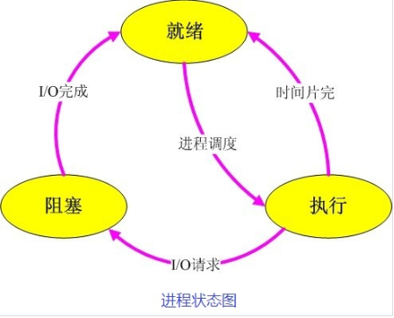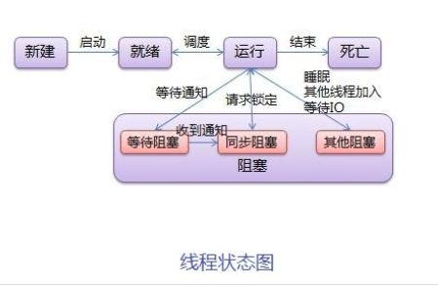
- 实现方式的差异
①线程和进程都可以被调度，进程的个体是完全独立的，线程间是彼此依存的，多进程环境中，任何一个进程的终止，不会影响到其他进程。而多线程环境中，父线程终止，全部子线程被迫终止。任何一个子线程终止一般不会影响其他线程，除非子线程执行了exit()系统调用。任何一个子线程执行exit(),全部线程同时灭亡。
多线程中至少有一个主线程，这个主线程其实就是有main函数的进程，它是整个程序的进程，所有线程都是它的子线程。把具有多线程的主进程称之为主线程。
从系统实现角度讲，进程的实现是调用fork系统调用 ：
Pid_t fork(void );
线程的实现是调用clone系统调用：
Int clone(int (*fn) (void*),void * child_stack, int flags, void *arg,...)
Fork()是将父进程的全部资源复制给了子进程，而线程的clone只是复制了一小部分必要的资源，在调用clone时可以通过参数控制要复制的对象。操作系统也进一步油壶fork实现了---写时复制技术。在子进程需要复制资源时才复制，否则创建子进程时先不复制。
②创建进程时采用fork创建子进程实体，而创建线程时并不采用clone系统调用，而是采用线程库函数。常用线程的库函数有linux-NATIVE线程库和POSIX线程库，应用最广泛的是POSIX线程库，所以在多线程中一般看到的都是p_thread_creat而并非clone.
③vfork()函数，也是一个系统调用，用来创建新进程。他创建的进程并不复制父进程的资源空间，而是共享，也就是说实际上vfork()实现的是一个接近线程的实体，只是以进程的方式来管理。并且，vfork()的子进程与父进程的运行时间是确定的；子进程 “结束”（并非子进程退出之意，而是子进程返回时）后父进程才运行。 一般使用vfork()的子进程，都会紧接着执行execv启动一个全新的进程，该进程的进程空间与父进程完全独立不想干，所以不需要复制父进程资源空间。exrcv返回时父进程认为子进程退出了，自己开始运行，实际上子进程继续在一个完全独立的空间运行。

- 多任务程序设计模式的区别。
- 进程间是独立的，所以在设计多进程程序时，需要做到资源独立管理时就有了天然优势，而线程就显得麻烦多了。
比如多任务的TCP程序的服务端，父进程accept()了一个客户端的请求之后会返回一个新建立的连接的描述符DES，此时如果fork()一个子进程，将DES代入到子进程空间去处理该连接的请求，父进程继续accept等待别的客户端连接请求，这样设计比较简练。可以通过用一个变量(VAL)保存accept()的返回值，因为子子进程会复制val到自己的存储空间，父进程再覆盖此前的值不影响子进程工作。
但是如果换成线程，父线程就不能复用一个变量val 多次执行accept()了。因为子线程没有复制val的存储空间，而是使用父线程的，如果子线程在读取val时父线程接受了另一个客户端请求覆盖了该值，则子线程无法继续处理上一次的连接任务。 改进的办法就是子线程立马复制val的值在自己的栈区，但父线程必须保证线程复制动作完成后再执行新的accept()。但是不简单，父线程与子线程的调度是独立的，父线程无法知道子线程何时复制完毕，所以得使用进程间通信，子线程复制结束后主动告诉父线程。这一系列动作不能连贯，父线程显得效率下降。

②线程间的资源不独立，看似是个缺点，但是有的时候也成了优点。多进程环境间完全独立，要实现通信得采用进程间的通信方式，通常是耗时间的。而线程不用任何数据就是共享，当多个子线程同时执行写入操作的时候需要实现互斥，否则数据就”脏”了。

- 实体间（进程间，线程间）通信方式的不同
①进程间通信方式有： （八种）
- 共享内存 B.消息队列 C.信号量 D.有名管道 E.无名管道 F.信号

G.文件 H.socket

②线程间的通信方式都可以沿用进程间的通信方式（信号除外），并且还有独特的几种：（十三种）

- 互斥量 B.自旋锁 C.条件变量 D.读写锁 E.线程信号 G.全局变量

综上：进程间的通信方式要么需要 切换内核上下文，要么要与外设访问，所以速度比较慢。而线程采用自己特有的通信方式的话，基本都在自己的进程空间内完成，不存在切换，所以通信速度会比较快。也就是说，线程和进程分别采用的通信方式，除了种类的区别外还有 速度的区别。
(但是线程也有 内核态线程和 用户态线程)

- 控制方式的异同
①进程与线程的身份标示ID管理方式不一样，进程的ID为 pid_t类型，实际为一个int 型的变量。在全系统中，进程ID是唯一标识，对于进程的管理都是通过PID来实现的。每创建一个进程，内核就会去创建一个结构体来存储该进程的全部信息。
每一个存储进程的节点都保存自己的PID，需要管理该进程时就通过这个ID来实现，当子进程结束要收回时，需要调用wait()系统调用来进行，未回收的消亡进程会成为僵尸进程，其进程实体已经不存在，但会虚占PID资源。

②线程的ID是一个Long型变量， 它的范围大得多，管理方式也不同。线程ID一般在本进程空间内作用就可以了，当然系统在管理线程时也需要记录其信息。即在内核态创建一个内核态线程与之对应，也就是每一个用户态创建的线程都有一个内核线程与之对应，但是关系不是一对一，而是多对一，也就是一个内核态的线程可以对应多个用户级的线程。
想要主动终止线程想要调用 pthread_exit(),主线程需要调用 pthread_join()来回收。

- 资源管理方式的异同

①进程本身是资源分配的基本单位，因而它的资源都是独立的，如果有多进程间的共享资源，就要用到进程间的通信方式了，比如共享内存。共享数据就放在共享内存去，大家都可以访问，为保证数据写入的安全，加上信号量一同使用。一般而言，共享内存都是和信号量一起使用。消息队列则不同，由于消息的收发是原子操作，因而自动实现了互斥，单独使用就是安全的。
②线程间要使用共享资源不需要用共享内存，直接使用全局变量即可，或者malloc()动态申请内存。显得方便直接。而且互斥使用的是同一进程空间内的互斥量，所以效率上也有优势。
实际中，为了使程序内资源充分规整，也都采用共享内存来存储核心数据。不管进程还是线程，都采用这种方式。原因之一就是，共享内存是脱离进程的资源，如果进程发生意外终止的话，共享内存可以独立存在不会被回收(是否回收由用户编程实现)。进程的空间在进程崩溃的那一刻也被系统回收了。虽然有coredump机制，但也只能是有限的弥补。共享内存在进程down之后还完整保存，这样可以拿来分析程序的故障原因。同时，运行的宝贵数据没有丢失，程序重启之后还能继续处理之前未完成的任务，这也是采用共享内存的又一大好处。
总结之，进程间的通信方式都是脱离于进程本身存在的，是全系统都可见的。这样一来，进程的单点故障并不会损毁数据，当然这不一定全是优点。比如，进程崩溃前对信号量加锁，崩溃后重启，然后再次进入运行状态，此时直接进行加锁，可能造成死锁，程序再也无法继续运转。再比如，共享内存是全系统可见的，如果你的进程资源被他人误读误写，后果肯定也是你不想要的。所以，各有利弊，关键在于程序设计时如何考量，技术上如何规避。这说起来又是编程技巧和经验的事情了。

7.进程池和线程池的技术实现差别
①进程池
首先创建了一批进程，就得管理，也就是你得分开保存进程ID，可以用数组，也可用链表。建议用数组，这样可以实现常数内找到某个线程，而且既然做了进程池，就预先估计好了生产多少进程合适，一般也不会再动态延展。就算要动态延展，也能预估范围，提前做一个足够大的数组。不为别的，就是为了快速响应。本来错进程池的目的也是为了效率。
接下来就要让闲置进程冬眠了，可以让他们pause()挂起，也可用信号量挂起，还可以用IPC阻塞，方法很多，分析各自优缺点根据实际情况采用就是了。
然后是分配任务了，当你有任务的时候就要让他干活了。唤醒了进程，让它从哪儿开始干呢？肯定得用到进程间通信了，比如信号唤醒它，然后让它在预先指定的地方去读取任务，可以用函数指针来实现，要让它干什么，就在约定的地方设置代码段指针。这也只是告诉了它怎么干，还没说干什么(数据条件)，再通过共享内存把要处理的数据设置好，这也子进程就知道怎么做了。干完之后再来一次进程间通信然后自己继续冬眠，父进程就知道孩子干完了，收割成果。
最后结束时回收子进程，向各进程发送信号唤醒，改变激活状态让其主动结束，然后逐个wait()就可以了。
②线程池
线程池的思想与上述类似，只是它更为轻量级，所以调度起来不用等待额外的资源。
要让线程阻塞，用条件变量就是了，需要干活的时候父线程改变条件，子线程就被激活。
线程间通信方式就不用赘述了，不用繁琐的通信就能达成，比起进程间效率要高一些。
线程干完之后自己再改变条件，这样父线程也就知道该收割成果了。
整个程序结束时，逐个改变条件并改变激活状态让子线程结束，最后逐个回收即可。

五.buffer和cache的区别
1.计算机硬件组成
科普：计算机硬件组成：cpu ,存储器，输入输出设备I/O,其他（主板，电源）
存储器： 内部存储器（RAM/ROM）,外部存储器（磁盘等等）
I/O ：输入设备（鼠标/键盘）,输出设备 （显示器/打印机）
从性能分析：
CPU缓存 >内存>磁盘>数据库
从性能来看内存是介于CPU和磁盘的，在实际中内存是CPU和磁盘的桥梁。buffer和cache是内存的不同的体现，接下来简单分析对Buffer和cache的理解、

2.buffer和cache
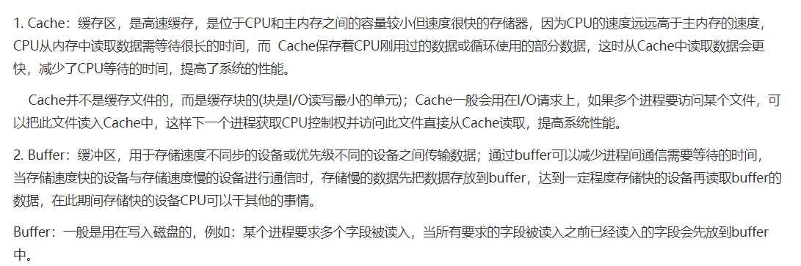
①buffer就是写入到磁盘。Buffer是为了提高内存和硬盘（其他I/O设备）之间的数据交换的速度而设计的。buffer将数据缓冲下来，解决速度慢和快的交接问题；速度快的需要通过缓冲区将数据一点一点传给速度慢的区域。例如： 从内存中将数据往数据往硬盘中写入，并不是直接写入，而是缓冲到一定大小之后刷入硬盘中。
②cache： cache就是从磁盘读取数据然后存起来方便以后使用。cache实现数据的重复使用，速度慢的设备需要通过缓存将经常要用到的数据缓存起来，缓存下来的数据可以提供高速的传输速度给速度快的设备。例如：将硬盘中的数据读取出来放在内存的缓冲区，这样以后再次访问同一个资源，速度会快很多。
③buffer和cache的特点
共性：
都属于内存，数据都是临时的，一旦关机数据就会丢失

差异:

A: buffer是要写入数据，cache是已读取数据
B:buffer 数据丢失会影响数据的完整性，源数据不受影响； cache数据丢失不会影响数据完整性，但会影响性能。
C ：一般来说cache越大，性能越好，超过一定程度，导致命中率太低之后才会越大性能越低。buffer来说，空间越大性能影响不大，够用就行。cache过小，或者没有cache的话，不影响程序逻辑（高并发cache过小或者丢失导致系统忙死除外）。buffer过小有时候影响程序逻辑，如导致网络丢包。
D：cache 可以做到应用透明，编写应用的可以不用管是否有cache ，可以在应用做好之后再上cache。当然开发者显式使用cache 也行。Buffer需要编写应用的人设计， 是程序的一部分。
3.关于buffer和cache的测试
Buffer 前者针对磁盘块的读写，cache 针对文件inode的读写
Sync 命令将所有未写的系统缓冲区写到磁盘中，包含已修改的i-node、已延迟的块I/O和读写映射文件。 /peoc 是一个虚拟文件系统，我们可以通过对它的读写操作做为与kernel 实体间进行通信的一种手段，也就是说可以通过修改 /proc中的文件，来对当前的 kernel 的行为做出调整，那么我们可以通过调整
/proc/sys/vm/drop_caches 来释放内存。

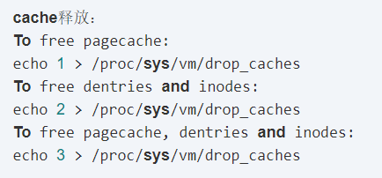

说明： 释放前最好sync一下，防止丢数据。
因为 LINUX的内核机制，一般情况下不需要特意去释放已经使用的cache。这些cache 起来的内容可以增加文件以及的读写速度。

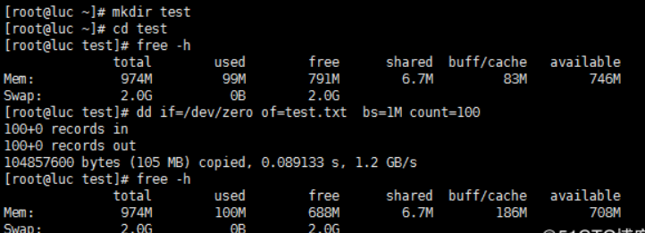

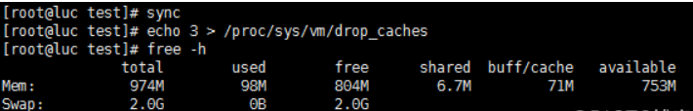
如上图所示，当新写入一个test.txt 时，buf/cache 这条有 83M 增加到了186,
执行sync 和 echo 3 >/proc/sys/vm/drop_caches 后，减小到71M，主要是
echo 3>/proc/sys/vm/drop_caches起到了作用，说明cache 释放了100多M.
4.Linux系统如何查看内存

查看的内存方式有很多种，从图形化到命令顺序简单介绍：

- gnome-system-monitor
显示cpu历史，内存和交换历史，以及网络历史。能实时查看内存的使用情况，但是没能看到buffer和cache 的使用情况。
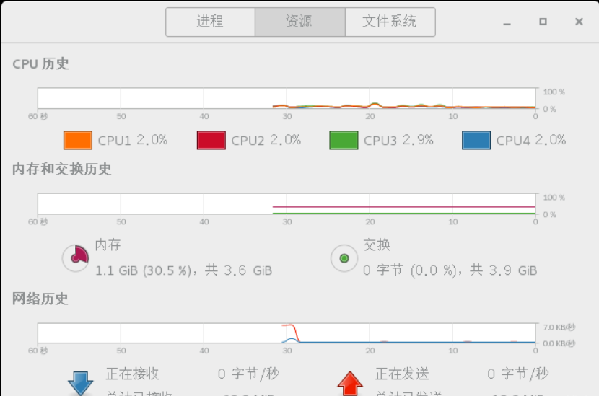

- cat/proc/meminfo
查看动态更新的虚拟文件。内容比较全面，可以看到许多关于内存的信息。

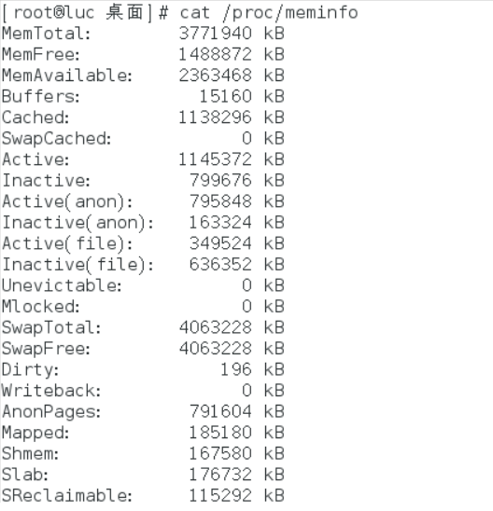

- Free
快速查看内存的方法，也是经常使用的命令， -h 更人性化的显示内存的单元
-m 以M的形式显示
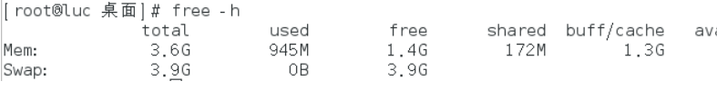

- Top
Top命令提供了实时性的运行中的程序的资源使用统计。可以根据内存的使用和大小来进行排序。
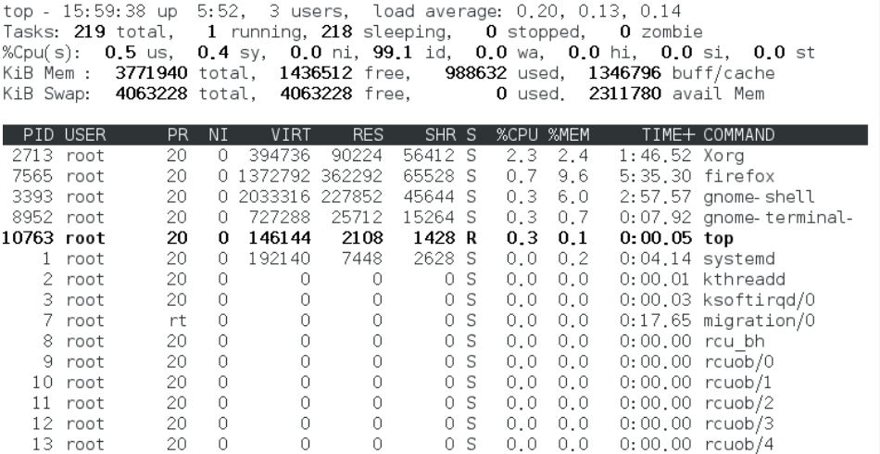

- Sar
Linux 统计/监控工具 sar详细介绍： 要判断一个系统瓶颈问题，有时需要几个sar命令选项结合起来使用，例如：怀疑CPU存在瓶颈，可用sar -u和sar -qdeng等来查看怀疑内存存在瓶颈。
- 网络通信应用

（目前面了那么多家，只碰到会问tcp/udp和socket）
- TCP/IP协议族
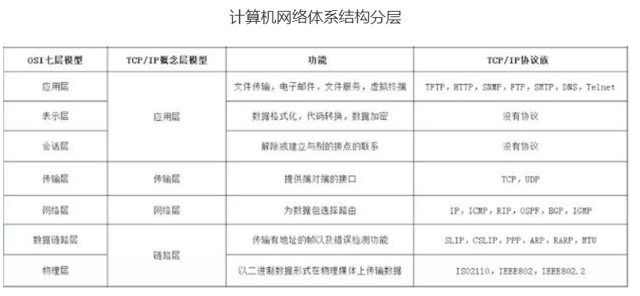
- TCP/IP协议的具体含义
TCP协议位于传输层，IP协议位于网络层。
TCP/IP协议很多情况下只是利用IP进行通信时所必须用到的协议群的统称。具体来说，IP或ICMP、TCP和UDP、TELNET或FTP,以及FTTP等都属于TCP/IP协议，有时候也称TCP/IP为网络协议群。
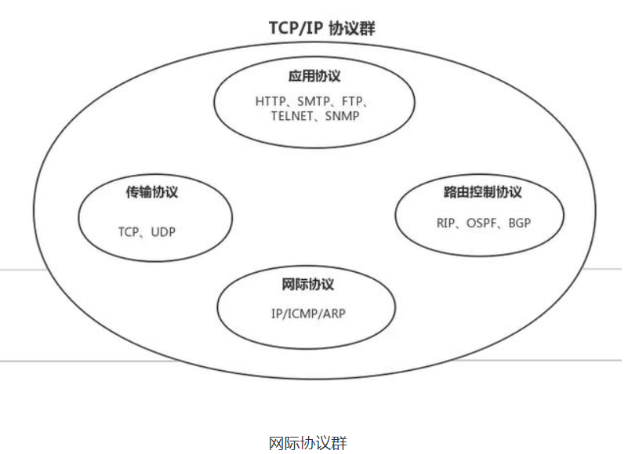

1.TCP、UDP协议的区别：
注：可从以下几个方面进行系统性回答
*基于连接与无连接
*对系统资源的要求（TCP较多，UDP少）
*UDP程序结构简单
*流媒体与数据报模式
*TCP保证数据正确性，UDP可能丢包，TCP保证数据顺序，UDP不保证
 | TCP | UDP
是否连接 | 面向连接 | 面向非连接
传输可靠性 | 可靠 | 不可靠
应用场合 | 少量数据 | 传输大量数据
速度 | 慢 | 快

①TCP协议的优点： 可靠、稳定，TCP的可靠体现在TCP在传输数据之前，会有三次握手来建立连接，而且在数据传输之前，会有三次握手来建立连接，而且在数据传输时，有确认、窗口、重传、拥塞控制机制，在数据传完猴，还会断开连接用来节约系统资源。
TCP缺点：慢，效率低，占用系统资源高，易被攻击，TCP在传输数据之前，要先建立连接，这会消耗时间，而且在数据传递时，确认机制，重传机制，拥塞机制等都会消耗大量时间，而且要在每台设备上维护所有的传输连接，事实上，每个连接都会占用系统的CPU、内存等硬件资源。而且，因为TCP有确认机制、三次握手机制，这些也导致了TCP容易被人利用，实现DOS,DDOS,CC等攻击。

②UDP的优点：快速，比TCP稍安全，UDP没有TCP的握手，确认，窗口，重传，拥塞控制等机制，UDP是一个无状态的传输协议，所以它在传递数据时非常快。没有TCP的这些机制，UDP较TCP被攻击者利用的漏洞就要少一点。但是UDP也是无法避免攻击； 不可靠，不稳定 因为UDP没有TCP那些可靠的机制，在数据传递时，如果网络质量不好，就很容易丢失包。

什么时候应该使用TCP：
当对网络通信质量有要求的时候，比如： 整个数据要准确无误的传递给对方，这往往用于一些要求可靠的应用，如QQ，游览器， HTTP,HTTPS,FTP等传输文件的协议，POP,SITP等邮件传输的协议。

什么时候应该使用UDP：
当对我拿过来通信质量要求不高的时候，要求网络通讯能尽量的快，这时就可以使用UDP，比如qq语音，qq视频FTFP

第五部分.ARM体系架构

科普：CISC（Comp Instruction Set Computers） 为复杂指令集计算集
SISC 和RISC的区别：
(1).CISC的指令能力强，单多数指令使用率低增加了CPU的复杂度，指令是可变长格式；
RISC的指令大部分为单周期指令；指令长度固定,操作寄存器，只有Load/Store操作内存。
- .CISC支持多种寻址功能，RISC支持方式少。
- CISC通过微控制器控制技术实现；RISC增加了通用寄存器，硬布线逻辑控制为主，是和采用流水线。
- CISC的研制周期长。
- RISC优化编译，有效支持高级语言。

一.ARM处理器简介以及RISC特点
1. ARM（Advanced RISC Machines）是一个32为RISC精简指令集处理器框架，ARM处理器则是在ARM架构下面的微处理器。
ARM处理器广泛的使用在许多嵌入式系统。ARM处理器的特点有指令长度固定，执行效率高，成本低的特点。
- RISC设计的主要特点：

①指令集---RISC减少了指令集的种类，通常一个周期一个指令集，采用固定长度的指令格式、编译器或程序员几条指令完成一个复杂的操作，但是CISC指令集长度通常不固定。
②流水线---RISC采用单周期指令，且指令长度固定，便于流水线操作执行；
③寄存器---RISC的处理器有用更多的通用寄存器，寄存器操作较多。例如ARM处理器具有37个寄存器。
④Load/Store结构---使用加载/存储指令批量从内存中读写数据，提高数据的传输效率。
⑤寻址方式简化，指令长度固定，指令格式和寻址格式方式种类少。
- ARM的基本数据类型

双字节 ：64位
子（word） :在ARM架构中，字的长度为32位。
半字（half-word） :在ARM体系架构中，半字节长度为16位。
字节（byte） :在ARM架构中，字节的长度为8位。

- ARM处理器存储格式

ARM体系结构将存储器看作是从0地址开始的字节的线性组合。作为32位的微处理器，ARM体系结构所支持的最大寻址空间为4GB。
ARM体系结构可以用两种方法存储字数据，分别为大端模式和小端模式。
大端模式（高地高低）：字的高字节存储在低地址字节单元中，字的低字节存储在高地址字节单元中。
小端模式（高高低低）：字的高字节存储在高地址字节单元中，字的低字节存储在低地址字节单元中。
四.内核的工作模式
- .用户模式（user） ： 正常程序执行模式。
- 快速中断模式（FIQ） ：高优先级的中断产生会进入该种模式，用于高速通道传输。
- 外部中断模式（IRQ）：低优先级中断产生会进入该模式，用于普通的中断处理。
- 特权模式（Supervisor）：复位和软中断指令会进入该模式
- 数据访问中止模式（Abort）：当储存异常时会进入该模式
- 未定义指令中止模式（Underfined）： 执行未定义 指令会定义该模式
- 系统模式（System）：用于运行特权级操作系统任务；
- 监控模式（Monitor）：可以在安全模式和非安全模式直接切换。

- ARM的五级流水线
- 流水线的执行顺序：
取指令->译码->执行->缓冲/数据->回写
①取指令：从存储器读取指令；
②译码 ：译码以鉴别它是属于哪一条指令；
③执行 ：将操作数进行组合以得到结果或存储器地址；
④缓冲/数据:如果需要，则访问存储器以存储数据；
⑤回写：将结果写回到寄存器组中；

附录（一些公司的笔试题）
- 厦门朗视公司
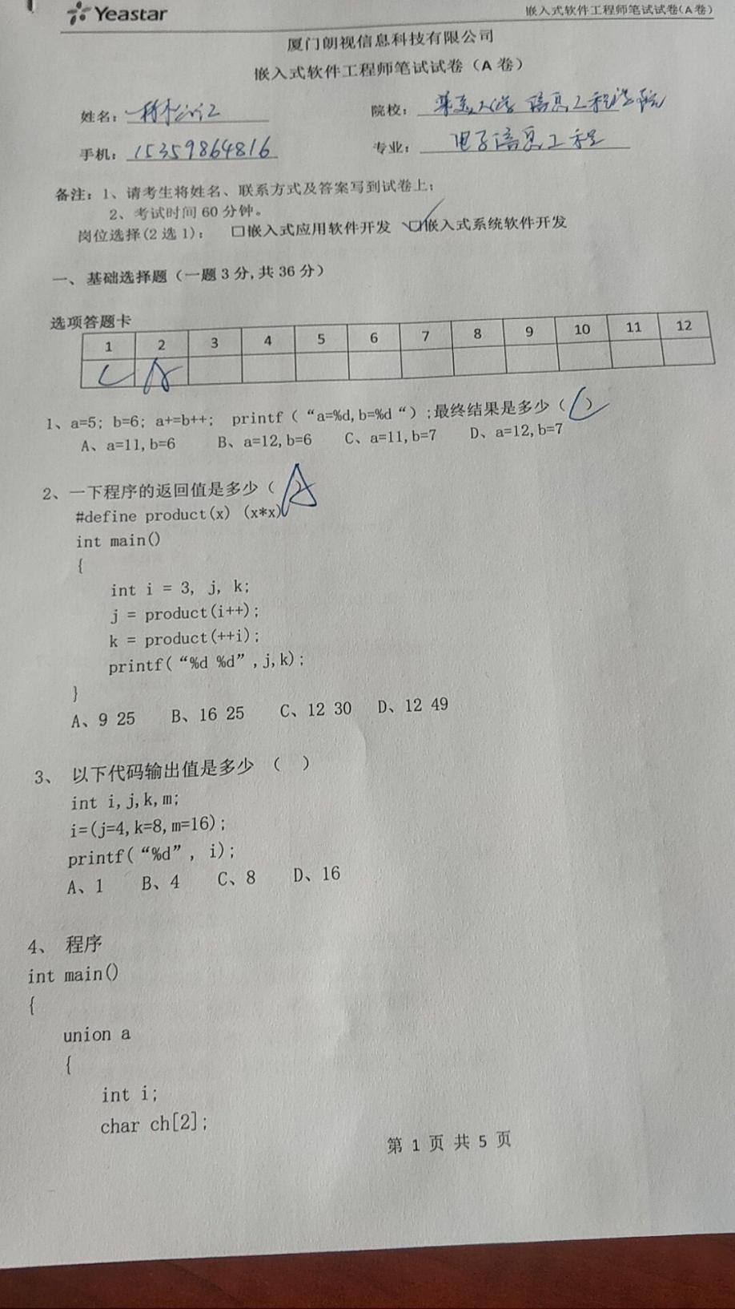
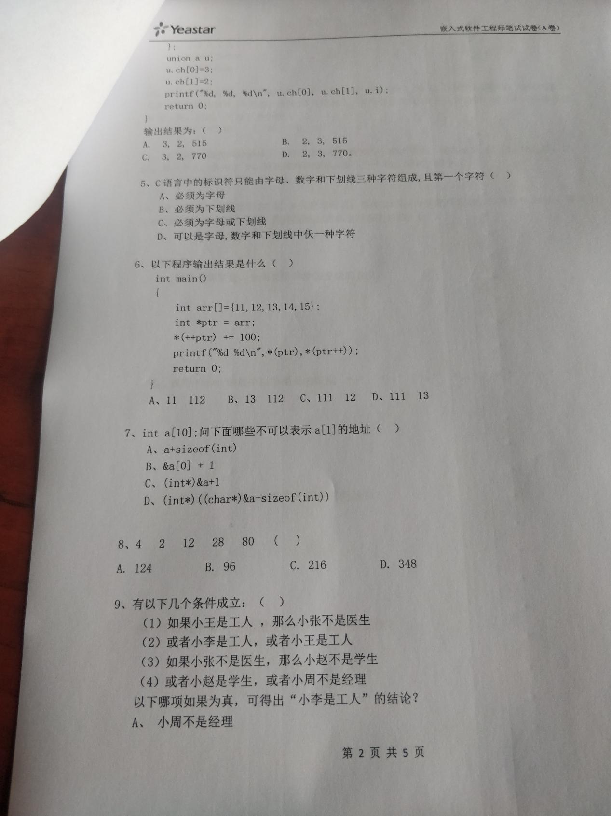

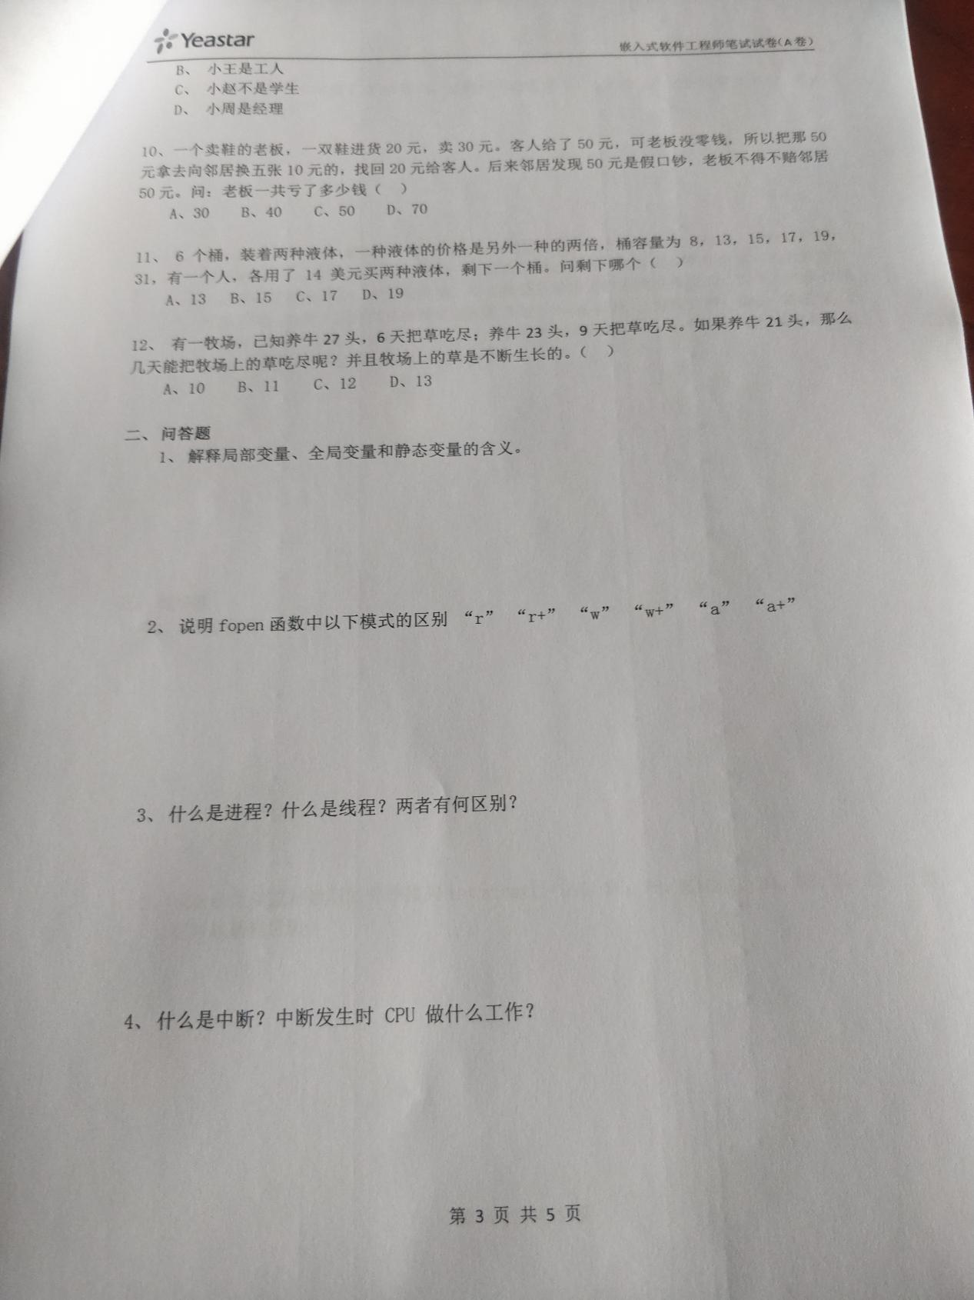

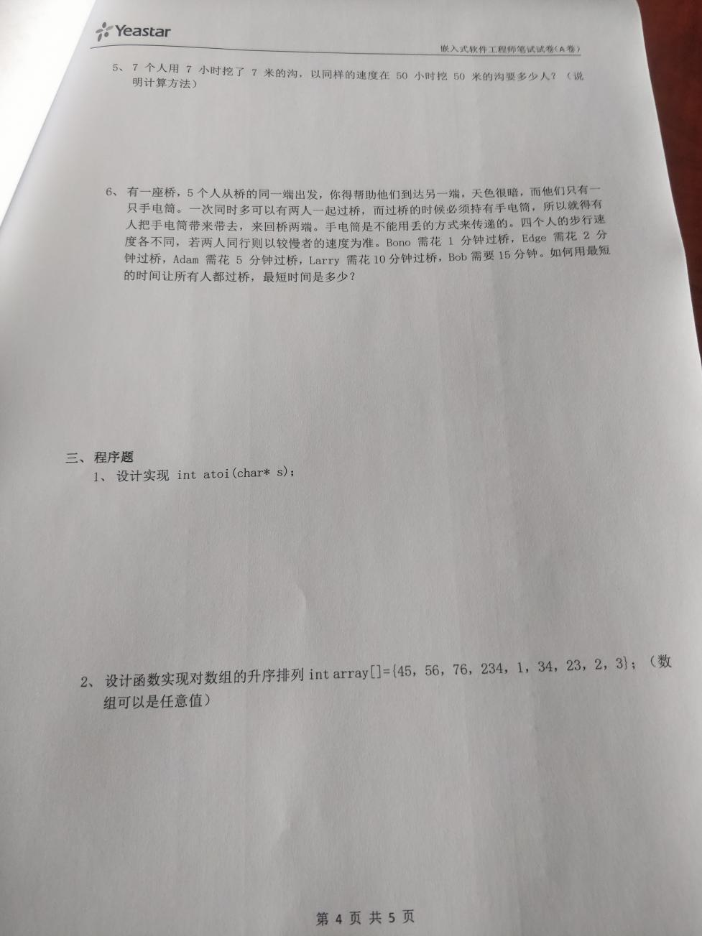
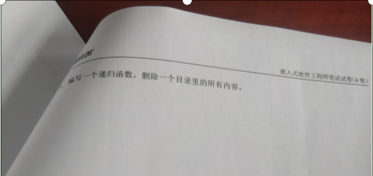

- XXX公司（忘记是哪个公司了）
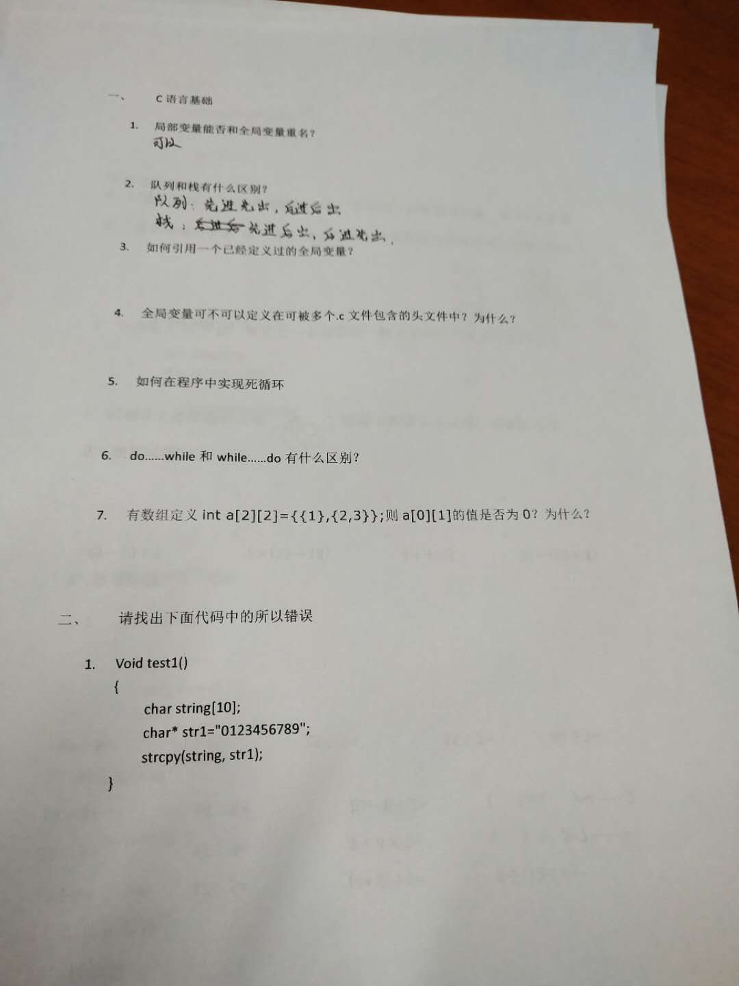

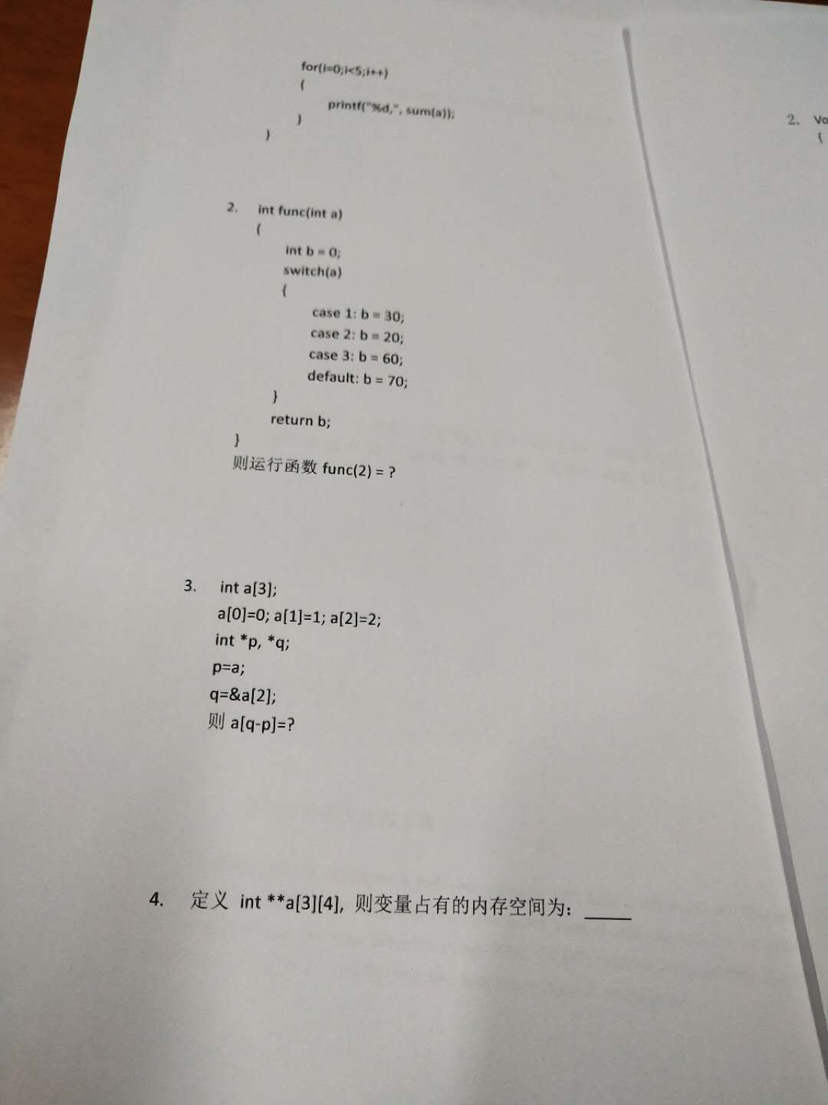

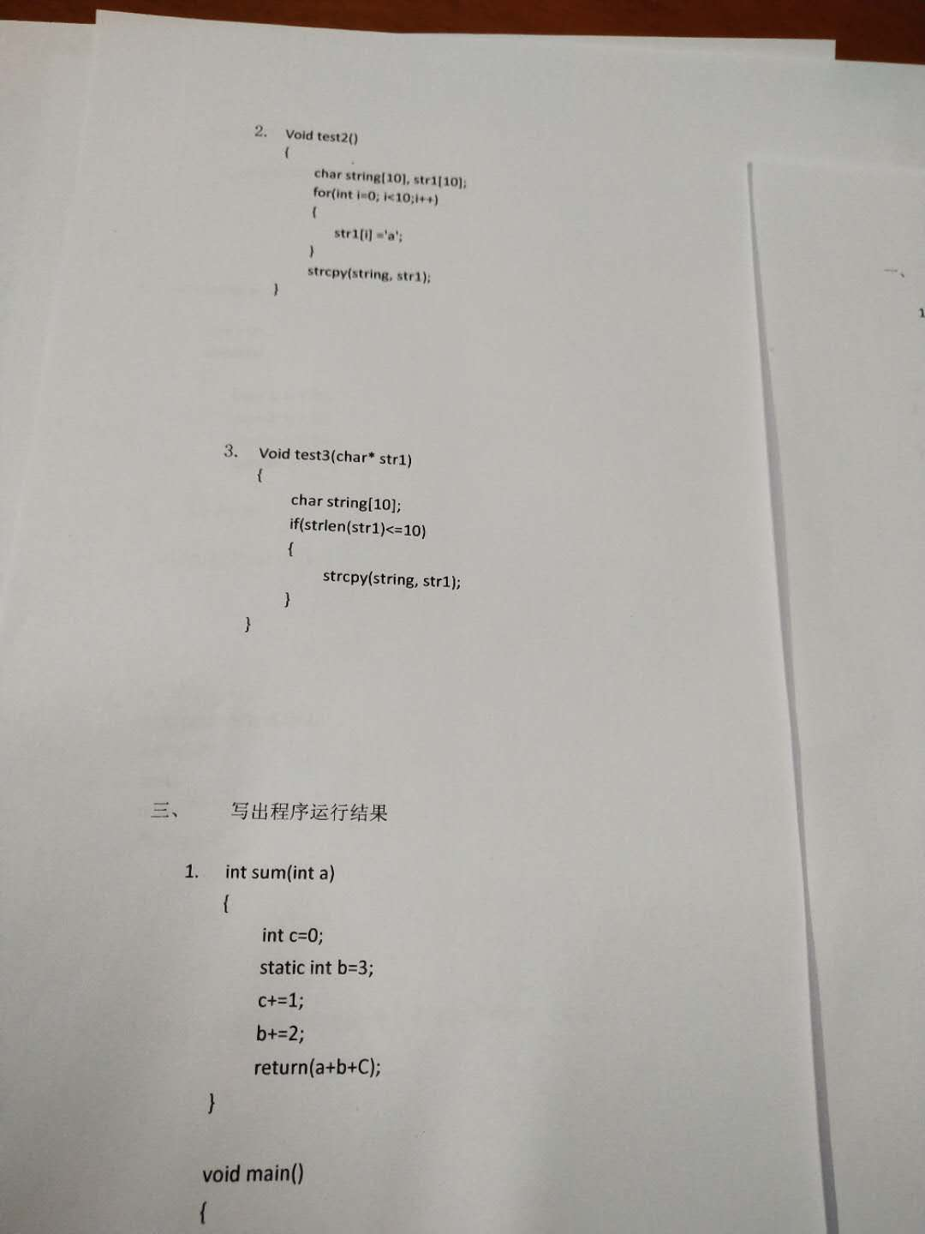

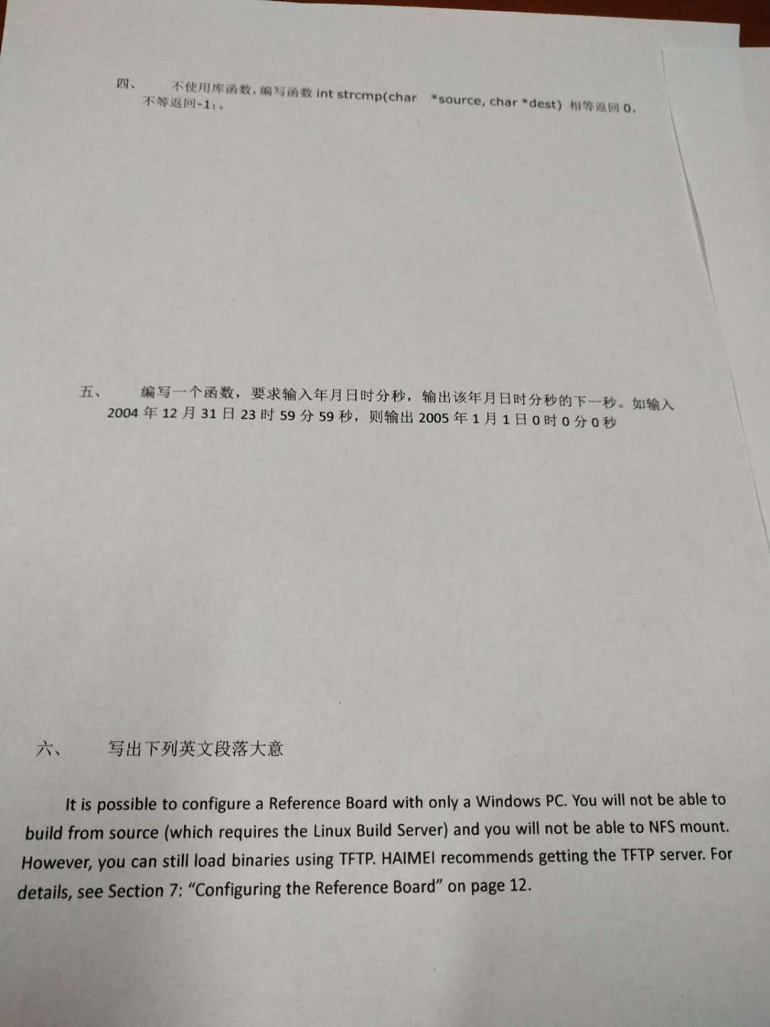

- 国信华源
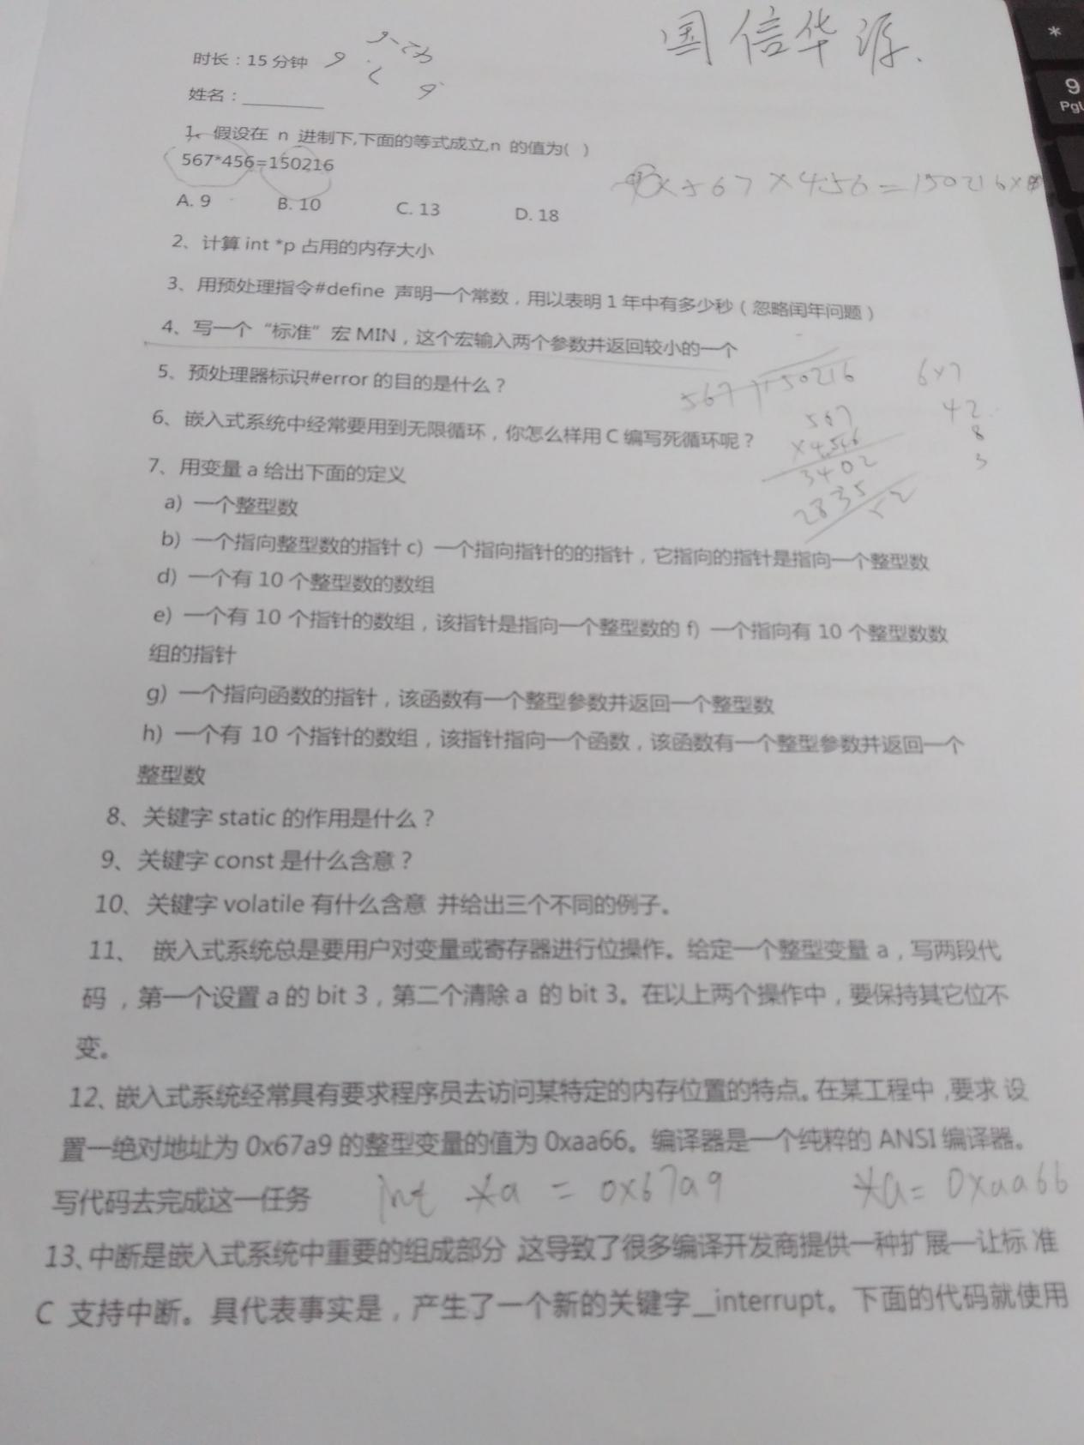

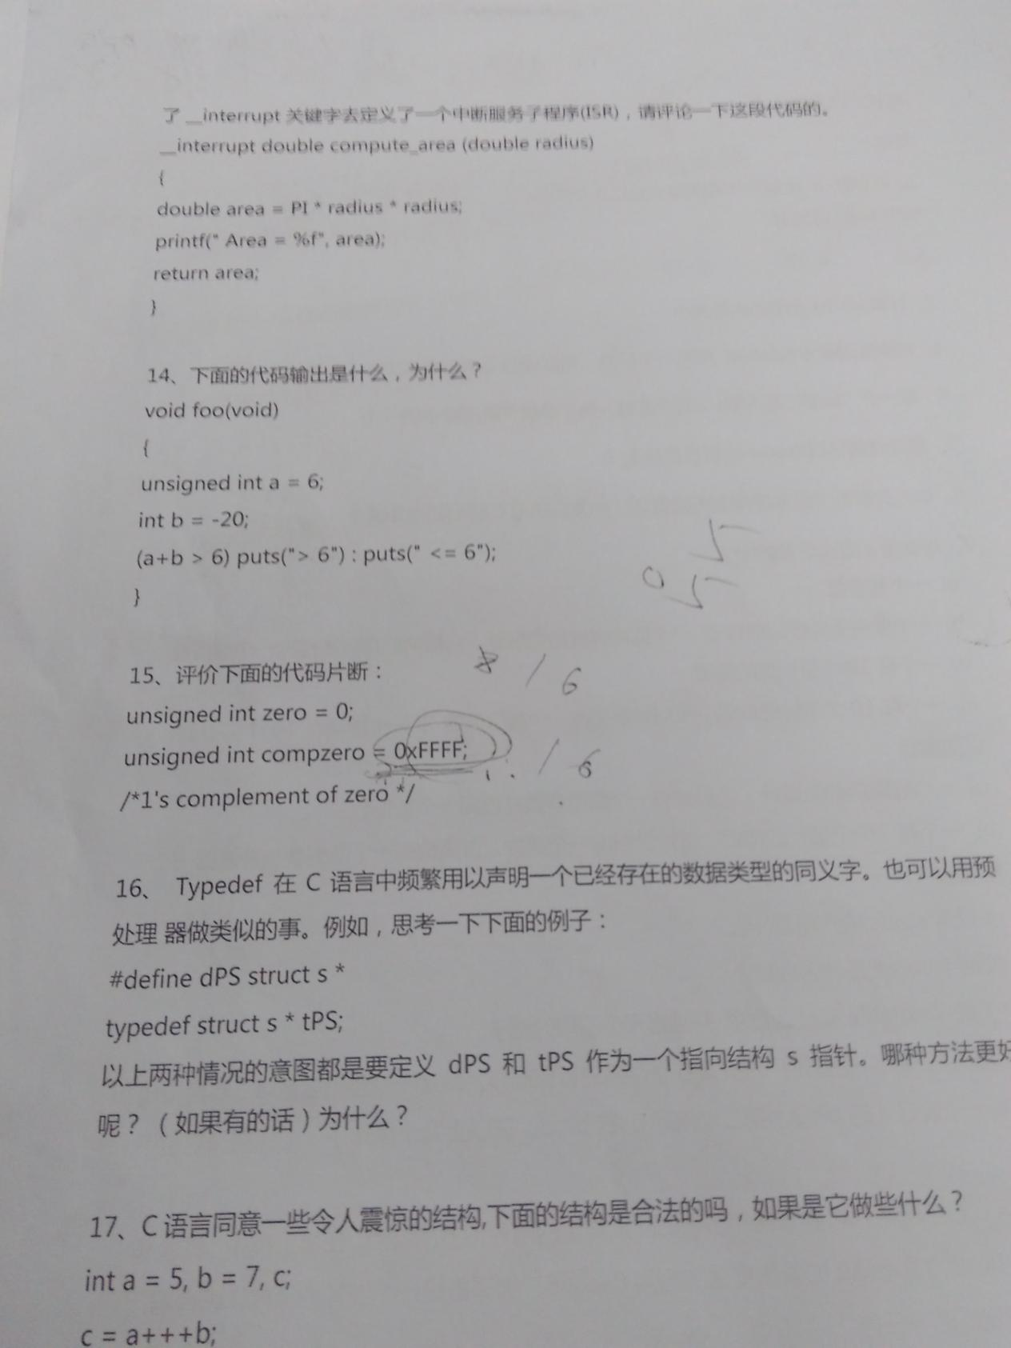

- 威朗视讯
